Красноярский краевой институт повышения квалификации   
и профессиональной переподготовки работников образования



**Отчет (аналитическая записка)   
по данным анкетирования в рамках независимой оценки  
 качества образовательной деятельности**

**МКОУ Среднеагинская средняя общеобразовательная школа**

**Саянского района Красноярского края**

Красноярск - 2017 г.

Содержание

1. Нормативно-правовые основания для проведения независимой оценки качества образовательной деятельности организации 3

2. Организация процесса проведения независимой оценки качества образовательной деятельности организации 3

3. Показатели, характеризующие общие критерии оценки качества образовательной деятельности организации 5

4. Информация о выборке 6

5. Методика расчета показателей НОКО 7

6. Результаты НОКО 10

7. Сравнительный анализ ответов членов ОС и оператора 36

8. Интегральное значение показателя независимой оценки качества образовательной деятельности организации 40

9. Общие предложения по итогам НОКО 42

Приложение 1. 52

1. Нормативно-правовые основания для проведения независимой   
   оценки качества образовательной деятельности организации

Проведение независимой оценки качества образовательной деятельности организации регламентировано следующими нормативно-правовыми актами: Федеральным законом от 29 декабря 2012 года № 273-ФЗ «Об образовании в Российской Федерации», Постановлением Правительства Российской Федерации от 10 июля 2013 года № 582 «Об утверждении Правил размещения на официальном сайте образовательной организации в информационно-телекоммуникационной сети Интернет и обновления информации об образовательной организации», Постановлением Правительства Российской Федерации от 5 августа 2013 года № 662 «Об осуществлении мониторинга системы образования», Приказом Минобрнауки России от 10 декабря 2013 года № 1324 «Об утверждении показателей деятельности образовательной организации, подлежащей самообследованию», Приказом Минобрнауки России от 05 декабря 2014 года № 1547 «Об утверждении показателей, характеризующих общие критерии оценки качества образовательной деятельности организаций, осуществляющих образовательную деятельность», «Методическими рекомендациями по проведению независимой оценки качества образовательной деятельности организаций, осуществляющих образовательную деятельность, утвержденной Приказом Минобрнауки России от 01 апреля 2015 года (далее по тексту – приказ № 1547), «Методическими рекомендациями по расчету показателей независимой оценки качества образовательной деятельности организаций, осуществляющих образовательную деятельность», утвержденными Минобрнауки России 15 сентября 2016 года № АП-87/02 вн.

1. Организация процесса проведения независимой оценки качества   
   образовательной деятельности организации

Организацией-оператором (далее по тексту – оператором) разработана методика сбора, обобщения и анализа информации для целей проведения независимой оценки качества образовательной деятельности (далее по тексту – НОКО) образовательной организации в соответствии с определенными критериями, показателями и особенностями осуществляемой образовательной деятельности организации (далее по тексту – организации), определенных Общественным советом при управлении образованием (далее по тексту – ОС) для проведения независимой оценки качества оказания услуг.

Сбор данных по показателям НОКО осуществлялся оператором методом анкетирования:

* сбор, обобщение и анализ информации, полученной оператором в результате обработки заполненных респондентами анкет (Приложение 1); мнения респондентов учитывались анонимно и использовались в обобщенном виде;
* сбор, обобщение и анализ информации, полученной в результате обработки отдельных анкет, заполненных оператором, а также членом ОС[1] по результатам анализа официального сайта образовательной организации, а также другой опубликованной официальной информации о ней.

К сбору и обобщению информации оператор привлекал экспертов и членов ОС, не являющихся муниципальными служащими и представляющих родительскую общественность.

Согласно «Методическим рекомендациям по расчету показателей независимой оценки качества образовательной деятельности организаций, осуществляющих образовательную деятельность», анализ результатов анкетирования проходит в 2 этапа:

* на *первом этапе* выполняется расчет показателей (промежуточных и итоговых баллов), позволяющих ранжировать организации;
* на *втором этапе* проводится анализ полученных значений показателей, по результатам которого осуществляется выделение лучших и худших практик и формирование предложений по устранению выявленных недостатков.

Данные этапы анализа предполагают их проведение в условиях получения информации по всем организациям муниципалитета или региона. В настоящий момент такая информация отсутствует, однако оператором проведены все необходимые действия, связанные с расчетом показателей (промежуточных и итоговых баллов), позволяющих ранжировать организацию в случае принятия решения органом управления образованием об этом.

Оператором осуществлен сбор, обобщение и анализ информации о качестве образовательной деятельности, осуществляемой организацией, и подготовлены соответствующие материалы.

1. Показатели, характеризующие общие критерии оценки качества   
   образовательной деятельности организации

*Группа 1. Показатели открытости и доступности информации об организации:*

1. Полнота и актуальность информации об организации и ее деятельности, размещенной на официальном сайте организации в информационно-телекоммуникационной сети Интернет (далее − сеть Интернет), информации, размещенной в том числе на официальном сайте в сети Интернет [www.bus.gov.ru](http://www.bus.gov.ru/).
2. Наличие на официальном сайте организации в сети Интернет сведений о педагогических работниках организации.
3. Доступность взаимодействия с получателями образовательных услуг по телефону, по электронной почте, с помощью электронных сервисов, предоставляемых на официальном сайте организации в сети Интернет, в том числе наличие возможности внесения предложений, направленных на улучшение работы организации.
4. Доступность сведений о ходе рассмотрения обращений граждан, поступивших в организацию от получателей образовательных услуг (по телефону, по электронной почте, с помощью электронных сервисов, доступных на официальном сайте организации).

*Группа 2. Показатели комфортности условий, в которых осуществляется образовательная деятельность:*

1. Материально-техническое и информационное обеспечение организации.
2. Наличие необходимых условий для охраны и укрепления здоровья, организации питания обучающихся.
3. Условия для индивидуальной работы с обучающимися.
4. Наличие дополнительных образовательных программ.
5. Наличие возможности развития творческих способностей и интересов обучающихся, включая их участие в конкурсах и олимпиадах (в том числе во всероссийских и международных), выставках, смотрах, физкультурных мероприятиях, спортивных мероприятиях, в том числе в официальных спортивных соревнованиях, и других массовых мероприятиях.
6. Наличие возможности оказания психолого-педагогической, медицинской и социальной помощи обучающимся.
7. Наличие условий организации обучения и воспитания обучающихся с ограниченными возможностями здоровья и инвалидов.

*Группа 3. Показатели доброжелательности, вежливости, компетентности работников:*

1. Доля получателей образовательных услуг, положительно оценивающих доброжелательность и вежливость работников организации от общего числа опрошенных получателей образовательных услуг.
2. Доля получателей образовательных услуг, удовлетворенных компетентностью работников организации, от общего числа опрошенных получателей образовательных услуг.

*Группа 4. Показатели удовлетворенности качеством образовательной деятельности организации:*

1. Доля получателей образовательных услуг, удовлетворенных материально-техническим обеспечением организации, от общего числа опрошенных получателей образовательных услуг.
2. Доля получателей образовательных услуг, удовлетворенных качеством предоставляемых образовательных услуг, от общего числа опрошенных получателей образовательных услуг.
3. Доля получателей образовательных услуг, которые готовы рекомендовать организацию родственникам и знакомым, от общего числа опрошенных получателей образовательных услуг.
4. Информация о выборке

С Заказчиком были согласованы следующие параметры выборки:

– не менее 5% выпускников от общей численности обучающихся в организации 2−3 года назад;

– не менее 10% преподавателей;

– не менее 20% законных представителей обучающихся (родителей);

– не менее 30% обучающихся в организации (учащихся);

В опросе с целью сбора информации для проведения НОКО приняли участие:

|  |  |  |  |  |  |
| --- | --- | --- | --- | --- | --- |
|  | Выпускник | Преподаватель | Родитель | Учащийся | Всего |
| Число | 2 | 2 | 10 | 15 | 29 |
| % от выборки | 6,9% | 6,9% | 34,5% | 51,7% | 100,0% |

Выборка в основном отражает соотношение данных групп в генеральной совокупности – за исключением группы выпускников.

1. Методика расчета показателей НОКО

В соответствии с приказом № 1547 НОКО проводилась по 16 показателям; 11 из 1-й и 2-й групп показателей оценивались в баллах по шкале от 0 до 10; 5 показателей из 3-й и 4-й групп − как доля (проценты) удовлетворенных качеством образовательной деятельности, соответственно, в пределах значений от 0 до 100.

По значениям исходных показателей был производен расчет интегрального показателя, определяющего оценку организации в целом. Расчет среднего (нормированного) интегрального показателя не производился ввиду отсутствия на момент проведения НОКО информации по всем образовательным организациям территории.

Расчет интегрального показателя производился по данным анкет, одна из которых была заполнена работником оператора на основании данных, размещенных на официальном сайте обследуемой образовательной организации либо другой опубликованной официальной информации[2], вторая была собрана оператором посредством анкетирования участников образовательного процесса, проводимого путем размещения анкеты в открытом доступе в сети Интернет на сайте образовательной организации.

Интегральный показатель рассчитывался по баллам, значение каждого из которых соответствует определенному варианту ответа в анкете. Соответствие «значение балла – вариант ответа» по всем 16 показателям приведены в тексте отчета при расчете интегрального показателя. По данным значениям интегральных показателей может быть произведена общая оценка качества предоставляемых услуг и сформирован рейтинг организаций внутри региона.

Значение интегрального показателя для организации рассчитывалось как сумма значений исходных показателей. В анкете, заполняемой работником оператора, оценивались 11 первых показателей из 1-й и 2-й групп, по данным анкет, размещенных в открытом доступе, оценивались все 16 показателей (по всем 4-м группам). Значение интегрального показателя по данным двух видов анкет рассчитывалось по следующему алгоритму. Значения 11 первых показателей для каждой организации оценивалось в баллах в обоих видах анкет.

Значение каждого из 11 показателей сначала усреднялось по всем анкетам, размещенным в открытом доступе, по формуле

, (1)

где

xm,i − значение m-го показателя по данным i-той анкеты, в баллах;

Nj − количество анкет;

а затем рассчитывалось их среднее арифметическое значение между полученным значением по формуле (1) и значением, выставленными в анкете для оператора, по формуле:

, (2)

где

 – среднее значение m-го показателя качества образовательной деятельности, определенного по совокупности оценок, полученных в результате обработки анкет, заполненных независимыми оценщиками (участниками образовательного процесса), рассчитанное по формуле (1), в баллах;

 – значение m-го показателя качества образовательной деятельности, определенного по данным анкеты, заполненной работником организации-оператора, в баллах.

Средние значения для 5-ти показателей 3-й и 4-й групп рассчитывалось только по данным анкет, размещенным в открытом доступе. В процессе обработки анкет производился подсчет количества анкет, в которых выбранный вариант ответа соотносился со значением балла равным или большим 5, значение которого определяет границу между респондентами, которые удовлетворены качеством образовательной деятельности и не удовлетворены. Расчет доли удовлетворенных качеством образовательной деятельности осуществлялся по формуле:

Dm = Nm,5 / Nj, (3)

где

Nm,5 − количество анкет, в которых значение m-того показателя равно или больше 5 баллов;

Nj − общее количество заполненных и обработанных анкет.

Перевод полученной величины доли в баллы осуществляется по формуле:

, (4)

После этого производился расчет итогового значения интегрального показателя качества образовательной деятельности для k-той организации по формуле:

, (5)

где

 и – значения m-го показателя, рассчитанные по формулам (2) и (4).

1. Результаты НОКО

**Раздел 1. Открытость и доступность информации, размещенной на официальном сайте**

* 1. **Полнота и актуальность информации об организации и ее деятельности**

|  |  |  |  |  |  |  |
| --- | --- | --- | --- | --- | --- | --- |
| Респонденты | Неудовлетво-рительно, не устраивает | Плохо, не соответствует минимальным требованиям | Удовлетво-рительно, но со значи-тельными недостатками | В целом хорошо, за исключением незначи-тельных недостатков | Отлично, полностью удовлетво- рен (а) | Всего |
| Выпускник | 0 | 0 | 0 | 0 | 2 | 2 |
| Преподаватель | 0 | 0 | 0 | 0 | 2 | 2 |
| Родитель | 0 | 0 | 0 | 8 | 2 | 10 |
| Учащийся | 0 | 0 | 5 | 8 | 2 | 15 |
| Всего: | 0 | 0 | 5 | 16 | 8 | 29 |
| 0,0% | 0,0% | 17,2% | 55,2% | 27,6% | 100,0% |

Итоги анкетирования показали, что более 55,2% респондентов проанализировав имеющуюся на сайте организации информацию об организации и ее деятельности, оценили полноту и актуальность сведений на «хорошо», но обнаружили незначительные недостатки; 27,6% респондентов полностью удовлетворены всеми сведениями об организации; 17,2% опрошенных указали на наличие значительных недостатков; респондентов, которые отмечают, что представленная информация не соответствует минимальным требованиям, не удовлетворены положением не оказалось.

*Оценка разными группами респондентов компоненты: полнота и актуальность информации об организации и ее деятельности*

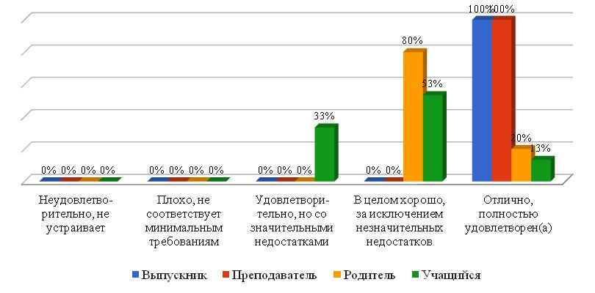

Большинство респондентов отмечают достаточное количество актуальной информации об организации и ее деятельности. Полностью остались удовлетворены 100% выпускников и преподавателей. Большая часть родителей (80%) и учащихся 53% обнаружили незначительные недостатки. 33% учащихся обнаружили в имеющейся информации значительные недостатки. 13% учащихся полностью удовлетворены актуальностью сведений. Респондентов, которые оценили наличие информации на сайте организации, как «неудовлетворительно, не устраивает», не оказалось.

* 1. **Наличие сведений о педагогических работниках организации**

|  |  |  |  |  |  |  |
| --- | --- | --- | --- | --- | --- | --- |
| Респонденты | Неудовлетво-рительно, не устраивает | Плохо, не соответствует минимальным требованиям | Удовлетво-рительно, но со значи-тельными недостатками | В целом хорошо, за исключением незначи-тельных недостатков | Отлично, полностью удовлетво- рен (а) | Всего |
| Выпускник | 0 | 0 | 0 | 0 | 2 | 2 |
| Преподаватель | 0 | 0 | 0 | 1 | 1 | 2 |
| Родитель | 0 | 0 | 0 | 8 | 2 | 10 |
| Учащийся | 0 | 0 | 1 | 10 | 4 | 15 |
| Всего: | 0 | 0 | 1 | 19 | 9 | 29 |
| 0,0% | 0,0% | 3,4% | 65,5% | 31,0% | 100,0% |

Более 65,5% респондентов считают имеющиеся сведения о педагогических работниках образовательной организации достаточными, но отмечают незначительные недостатки. 31% участников анкетирования полностью устраивает представленная на сайте информация, 3,4% опрошенных оценивают информацию как удовлетворительную с наличием значительных недостатков. Респондентов, которые указывают на несоответствие минимальным требованиям и тех, кого не устраивает полнота информации, не оказалось.

*Оценка разными группами респондентов компоненты: наличие сведений о педагогических работниках организации*

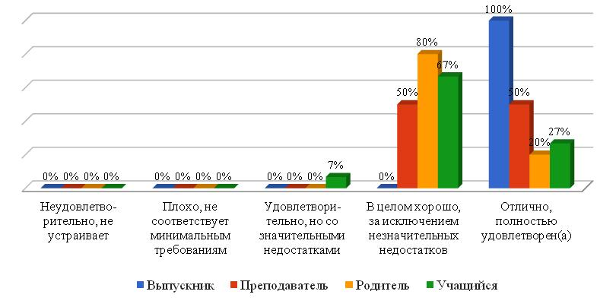

Среди участников опроса по критерию о наличии сведений о педагогических работниках образовательной организации не нашлось тех, кто не удовлетворен сведениями или признает их не соответствующим минимальным требованиям. 7% учащихся считают наличие информации удовлетворительной, но указывают на наличие значительных недостатков. Незначительные недостатки обнаружили 50% преподавателей, 80% родителей, 67% учащихся. 100% выпускников остались полностью удовлетворены имеющимися сведениями о педагогических работниках образовательной организации. К ним присоединились: 50% преподавателей, 20% родителей, 27% учащихся.

**1.3. Доступность взаимодействия с получателями образовательных услуг по телефону, по электронной почте, с помощью электронных сервисов, в том числе наличие возможности внесения предложений, направленных на улучшение работы организации**

|  |  |  |  |  |  |  |
| --- | --- | --- | --- | --- | --- | --- |
| Респонденты | Неудовлетво-рительно, не устраивает | Плохо, не соответствует минимальным требованиям | Удовлетво-рительно, но со значи-тельными недостатками | В целом хорошо, за исключением незначи-тельных недостатков | Отлично, полностью удовлетво- рен (а) | Всего |
| Выпускник | 0 | 0 | 0 | 1 | 1 | 2 |
| Преподаватель | 0 | 0 | 0 | 2 | 0 | 2 |
| Родитель | 0 | 0 | 4 | 6 | 0 | 10 |
| Учащийся | 0 | 0 | 2 | 12 | 1 | 15 |
| Всего: | 0 | 0 | 6 | 21 | 2 | 29 |
| 0,0% | 0,0% | 20,7% | 72,4% | 6,9% | 100,0% |

Большинство респондентов (72,4%) считают, что доступность взаимодействия с получателями образовательных услуг отлажена хорошо, за исключением небольших недостатков; 6,9% полностью удовлетворены; 20,7% респондентов считают доступность взаимодействия удовлетворительной, но со значительными недостатками.

Значительная часть разных категорий респондентов считает, что имеющаяся система *доступности* взаимодействия с получателями образовательных услуг по телефону, по электронной почте, с помощью электронных сервисов отлажена хорошо, но имеются незначительные недостатки. Полностью удовлетворены возможностью взаимодействия 50% выпускников и 7% учащихся. 40% родителей и 13% учащихся находят значительные недостатки.

*Оценка разными группами респондентов компоненты: доступность взаимодействия с получателями образовательных услуг по телефону, по электронной почте, с помощью электронных сервисов, в том числе наличие возможности внесения предложений, направленных на улучшение работы организации*

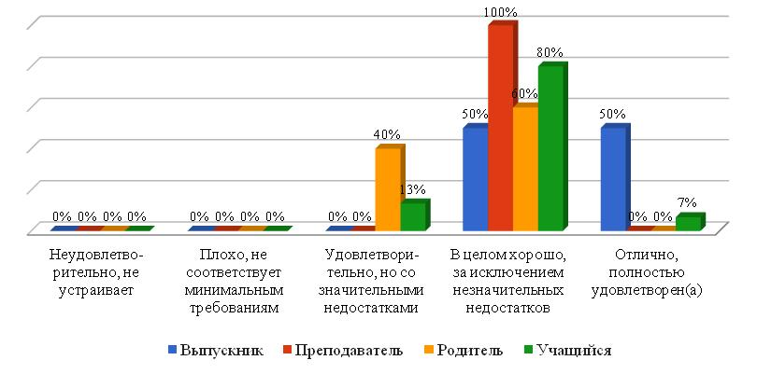

* 1. **Доступность сведений о ходе рассмотрения обращений граждан, поступивших в организацию от получателей образовательных услуг (по телефону, по электронной почте, с помощью электронных сервисов)**

|  |  |  |  |  |  |  |
| --- | --- | --- | --- | --- | --- | --- |
| Респонденты | Неудовлетво-рительно, не устраивает | Плохо, не соответствует минимальным требованиям | Удовлетво-рительно, но со значи-тельными недостатками | В целом хорошо, за исключением незначи-тельных недостатков | Отлично, полностью удовлетво- рен (а) | Всего |
| Выпускник | 0 | 0 | 0 | 2 | 0 | 2 |
| Преподаватель | 0 | 0 | 0 | 2 | 0 | 2 |
| Родитель | 0 | 0 | 5 | 5 | 0 | 10 |
| Учащийся | 0 | 0 | 4 | 10 | 1 | 15 |
| Всего: | 0 | 0 | 9 | 19 | 1 | 29 |
| 0,0% | 0,0% | 31,0% | 65,5% | 3,4% | 100,0% |

65,5% респондентов считают хорошим уровень доступности сведений о ходе рассмотрения обращений граждан, поступивших в организацию по телефону, электронной почте, с помощью электронных сервисов, но отмечают наличие незначительных недостатков; малая часть респондентов (3,4%) полностью удовлетворены имеющейся возможностью; 31% опрошенных оценивают уровень как удовлетворительно, но с наличием значительных недостатков.

*Оценка разными группами респондентов компоненты: доступность сведений о ходе рассмотрения обращений граждан, поступивших в организацию от получателей образовательных услуг (по телефону, по электронной почте, с помощью электронных сервисов)*

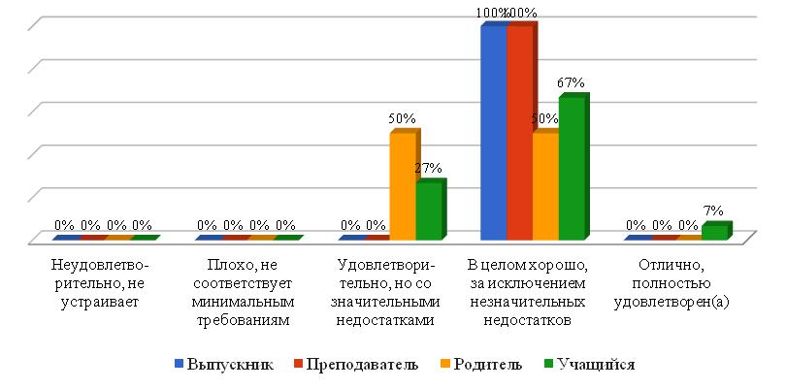

100% выпускников и преподавателей считают, что доступность сведений о ходе рассмотрения обращений граждан, поступивших в организацию от получателей образовательных услуг (по телефону, по электронной почте, с помощью электронных сервисов), организована на хорошем уровне, но имеются незначительные недостатки. К ним присоединились 50% родителей и 67% учащихся. Полностью удовлетворены 7% учащихся. 50% родителей и 27% учащихся удовлетворены ходом рассмотрения обращений, но указывают на наличие значительных недостатков.

***Обобщение ответов по всем вопросам раздела***

Обобщая ответы по четырём показателям данного раздела, можно сделать вывод, что большинство респондентов считают, что открытость и доступность информации, размещенной на сайте МКОУ Среднеагинской СОШ находится на хорошем уровне, но имеются незначительные недостатки. Полная удовлетворенность респондентов прослеживается во всех показателях, но в разном процентном соотношении: больше всего респондентов (31%) оценили на «отлично» показатель наличия сведений о педагогических работниках, 28% респондентов довольны полнотой и актуальностью, размещенной на сайте организации информации о ее деятельности.

Значительные недостатки были обнаружены респондентами так же во всех показателях данного раздела. Мнения респондентов разделились примерно в равном соотношении, кроме показателя о наличии сведений о педагогических работниках. Здесь всего 3% респондентов обнаружили значительные недостатки.

Участников анкетирования, которые были бы не удовлетворены или выявили не соответствие минимальным требованиям, не обнаружено.

В свою очередь, представителям администрации школы следует обратить внимание на недостатки, выявленные при анкетировании. Особое внимание стоит уделить организации взаимодействия с получателями услуг и организации работы с обращениями граждан.

*Общая оценка открытости и доступности организации по разным аспектам деятельности*

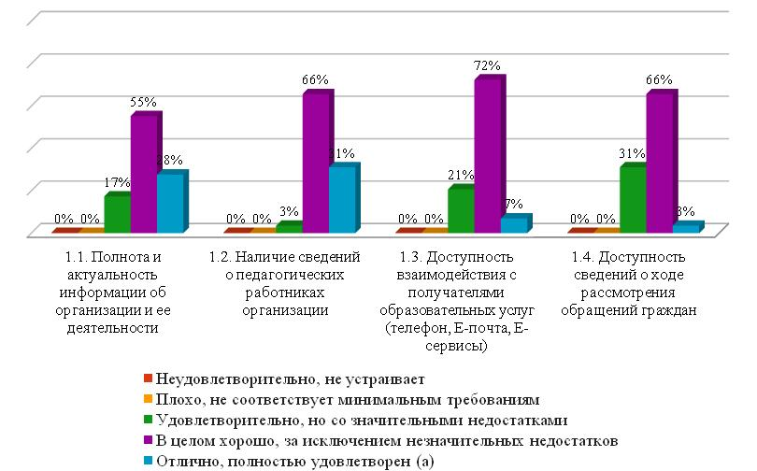

**Раздел 2.** **Комфортность условий**

**2.1. Материально-техническое и информационное обеспечение организации**

|  |  |  |  |  |  |  |
| --- | --- | --- | --- | --- | --- | --- |
| Респонденты | Неудовлетво- рительно, не устраивает | Плохо, не соответствует минимальным требованиям | Удовлетво-рительно, но со значи-тельными недостатками | В целом хорошо, за исключением незначи-тельных недостатков | Отлично, полностью удовлетво- рен (а) | Всего |
| Выпускник | 0 | 0 | 0 | 1 | 1 | 2 |
| Преподаватель | 0 | 0 | 0 | 2 | 0 | 2 |
| Родитель | 0 | 0 | 2 | 7 | 1 | 10 |
| Учащийся | 0 | 0 | 1 | 12 | 2 | 15 |
| Всего: | 0 | 0 | 3 | 22 | 4 | 29 |
| 0,0% | 0,0% | 10,3% | 75,9% | 13,8% | 100,0% |

Полностью устраивает материально-техническое и информационное обеспечение организации 13,8% респондентов; 75,9% опрошенных оценивают обеспечение школы, как хорошее, но указывают на наличие значительных недостатков; 10,3% участников анкетирования указывают на наличие значительных недостатков. Это значительный процент, при котором руководящему составу необходимо пристально рассмотреть недостатки, указанные при анкетировании. Не удовлетворенных респондентов и считающих обеспечение плохим не оказалось.

*Оценка разными группами респондентов компоненты: материально-техническое и информационное обеспечение организации*

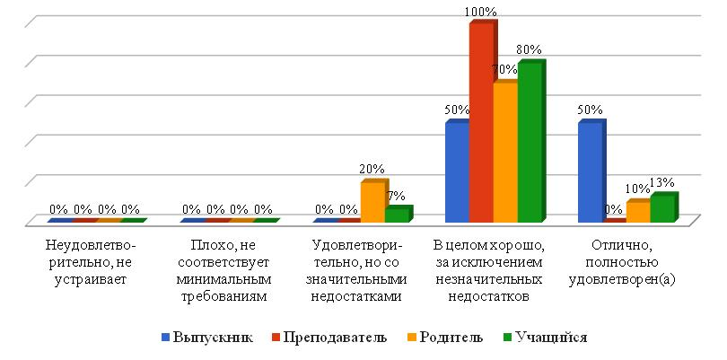

100% преподавателей считают имеющееся материально-техническое и информационное обеспечение на хорошем уровне, но с наличием незначительных недостатков. К ним присоединился значительный процент учащихся (80%) и 70% родителей и 50% выпускников. Полностью удовлетворены материально-техническим и информационным обеспечением организации, оставшиеся 50% выпускников, 13% учащихся, 10% родителей. На значительные недостатки в материально-техническом и информационном обеспечении организации указали 20% родителей, 7% учащихся. Респондентов, которые оценили данный показатель неудовлетворительно, не оказалось.

**2.2. Наличие необходимых условий для охраны и укрепления здоровья, организации питания обучающихся**

**2.2.1.** **Наличие необходимых условий для охраны и укрепления здоровья**

|  |  |  |  |  |  |
| --- | --- | --- | --- | --- | --- |
| Респонденты | Неудовлетво- рительно, не устраивает | Удовлетво-рительно, но со значи-тельными недостатками | В целом хорошо, за исключением незначи-тельных недостатков | Отлично, полностью удовлетво- рен (а) | Всего |
| Выпускник | 0 | 0 | 1 | 1 | 2 |
| Преподаватель | 0 | 0 | 2 | 0 | 2 |
| Родитель | 0 | 1 | 7 | 2 | 10 |
| Учащийся | 0 | 0 | 13 | 2 | 15 |
| Всего: | 0 | 1 | 23 | 5 | 29 |
| 0,0% | 3,4% | 79,3% | 17,2% | 100,0% |

79,3% респондентов считают, что имеющиеся условия для охраны и укрепления здоровья организованы на хорошем уровне, но с наличием незначительных недостатков. Полностью удовлетворены состоянием дел 17,2% респондентов и 3,4% респондентов выявили значительные недостатки.

*Оценка разными группами респондентов компоненты: наличие необходимых условий для охраны и укрепления здоровья, организации питания обучающихся. Оцените условия для охраны и укрепления здоровья*

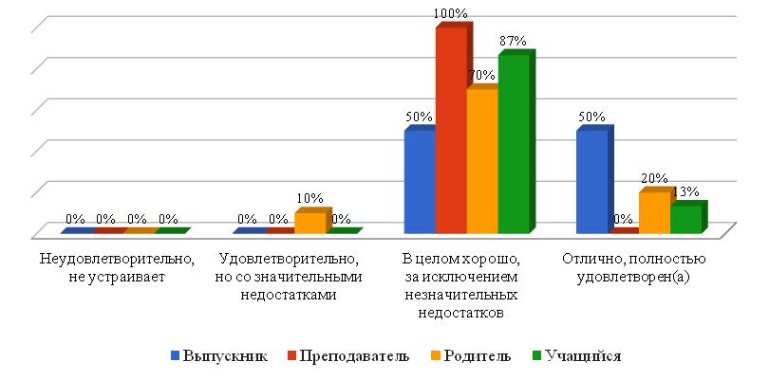

100% преподавателей отмечают состояние условий для охраны и укрепления здоровья хорошее, но с наличием небольших недостатков. К ним присоединились 87% учащихся, 70% родителей, 50% выпускников. Оценивают на «отлично» 50% выпускников, 20% родителей, 13% учащихся. И только 10% родителей выявили значительные недостатки. Неудовлетворенных условиями для охраны и укрепления здоровья не оказалось.

**2.2.2. Наличие необходимых условий для организации питания обучающихся**

|  |  |  |  |
| --- | --- | --- | --- |
| Респонденты | Неудовлетворительно, не устраивает | Отлично, полностью удовлетворен(а) | Всего |
| Выпускник | 0 | 2 | 2 |
| Преподаватель | 0 | 2 | 2 |
| Родитель | 0 | 10 | 10 |
| Учащийся | 0 | 15 | 15 |
| Всего: | 0 | 29 | 29 |
| 0,0% | 100,0% | 100,0% |

*Оценка разными группами респондентов компоненты: наличие необходимых условий для охраны и укрепления здоровья, организации питания обучающихся*

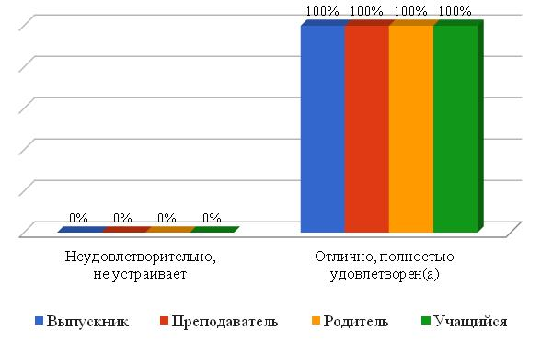

Единогласно респонденты оценили условия для организации питания обучающихся как «отличное».

**2.3. Условия для индивидуальной работы с обучающимися**

|  |  |  |  |  |  |  |
| --- | --- | --- | --- | --- | --- | --- |
| Респонденты | Неудовлетво- рительно, не устраивает | Плохо, не соответствует минимальным требованиям | Удовлетво-рительно, но со значи-тельными недостатками | В целом хорошо, за исключением незначи-тельных недостатков | Отлично, полностью удовлетво- рен (а) | Всего |
| Выпускник | 0 | 0 | 0 | 1 | 1 | 2 |
| Преподаватель | 0 | 0 | 0 | 0 | 2 | 2 |
| Родитель | 0 | 0 | 1 | 7 | 2 | 10 |
| Учащийся | 0 | 0 | 0 | 11 | 4 | 15 |
| Всего: | 0 | 0 | 1 | 19 | 9 | 29 |
| 0,0% | 0,0% | 3,4% | 65,5% | 31,0% | 100,0% |

31% респондентов полностью удовлетворены имеющимися условиями для индивидуальной работы учащихся. Большая часть опрошенных (65,5%) соглашаются с тем, что индивидуальная работа организована хорошо, несмотря на наличие незначительных недостатков. Указывают на наличие серьезных недостатков в этой области 3,4% участников анкетирования.

*Оценка разными группами респондентов компоненты: условия для индивидуальной работы с обучающимися*

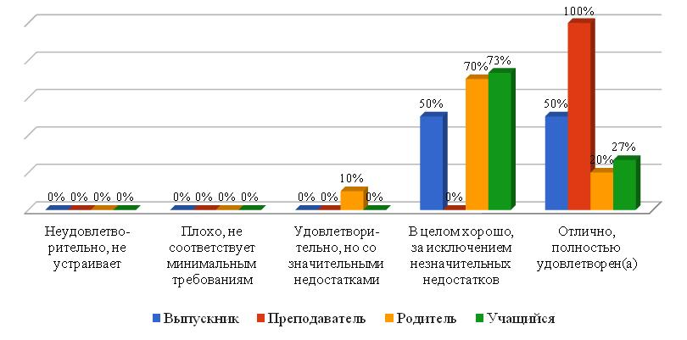

100% преподавателей отмечают высокий уровень создания условий для индивидуальной работы обучающихся. Так же считают 50% выпускников, 27% учащихся, 20% родителей. Считают, что индивидуальная работа с обучающимися организована хорошо, но с незначительными недостатками 73% учащихся, 70% родителей, 50% выпускников. 10% родителей считают условия удовлетворительными с наличием значительных недостатков. В данном случае, администрации учреждения стоит акцентировать внимание на указанные недостатки респондентов при организации условий для индивидуальной работы учащихся.

**2.4. Наличие дополнительных образовательных программ**

|  |  |  |  |  |  |  |
| --- | --- | --- | --- | --- | --- | --- |
| Респонденты | Неудовлетво- рительно, не устраивает | Плохо, не соответствует минимальным требованиям | Удовлетво-рительно, но со значи-тельными недостатками | В целом хорошо, за исключением незначи-тельных недостатков | Отлично, полностью удовлетво- рен (а) | Всего |
| Выпускник | 0 | 0 | 0 | 0 | 2 | 2 |
| Преподаватель | 0 | 0 | 0 | 1 | 1 | 2 |
| Родитель | 0 | 0 | 0 | 6 | 4 | 10 |
| Учащийся | 0 | 0 | 0 | 8 | 7 | 15 |
| Всего: | 0 | 0 | 0 | 15 | 14 | 29 |
| 0,0% | 0,0% | 0,0% | 51,7% | 48,3% | 100,0% |

Полностью удовлетворены имеющимися в учреждении дополнительными образовательными программами 48,3% респондентов. Оставшиеся 51,7% опрошенных довольны содержанием программ, хотя и отмечают наличие незначительных недостатков в этой области. Респондентов, которые плохо оценивают данный показатель, не оказалось.

*Оценка разными группами респондентов компоненты: наличие дополнительных образовательных программ*

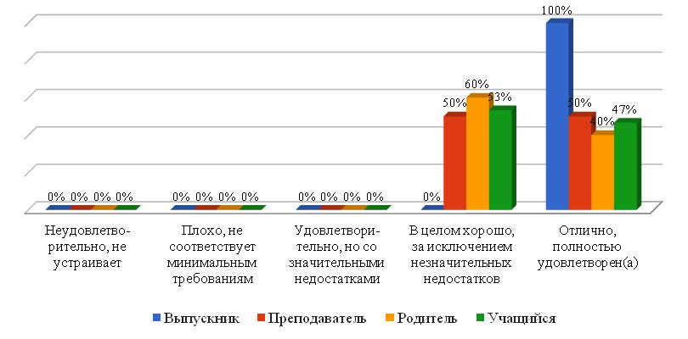

Имеющиеся в учреждении дополнительные образовательные программы все респонденты оценили довольно хорошо. 100% выпускников полностью удовлетворены дополнительными образовательными программами. А вот мнение преподавателей разделилось в равной степени: 50% преподавателей довольны содержанием и достаточным выбором программ, а 50% указывают на наличие незначительных недостатков в данной области. Так же полностью удовлетворены программами 50% преподавателей, 47% учащихся и 40% родителей.

**2.5. Наличие возможности развития творческих способностей и интересов обучающихся, включая их участие в конкурсах и олимпиадах (в том числе во всероссийских и международных), выставках, смотрах, физкультурных мероприятиях, спортивных мероприятиях**

|  |  |  |  |  |  |  |
| --- | --- | --- | --- | --- | --- | --- |
| Респонденты | Неудовлетво- рительно, не устраивает | Плохо, не соответствует минимальным требованиям | Удовлетво-рительно, но со значи-тельными недостатками | В целом хорошо, за исключением незначи-тельных недостатков | Отлично, полностью удовлетво- рен (а) | Всего |
| Выпускник | 0 | 0 | 0 | 2 | 0 | 2 |
| Преподаватель | 0 | 0 | 0 | 1 | 1 | 2 |
| Родитель | 0 | 0 | 0 | 6 | 4 | 10 |
| Учащийся | 0 | 0 | 1 | 12 | 2 | 15 |
| Всего: | 0 | 0 | 1 | 21 | 7 | 29 |
| 0,0% | 0,0% | 3,4% | 72,4% | 24,1% | 100,0% |

Респонденты достаточно высоко оценили возможность развития творческих способностей и интересов обучающихся образовательного учреждения. 24,1% респондентов полностью устраивает возможность развиваться через участие в конкурсах и олимпиадах, выставках, смотрах, физкультурных мероприятиях, спортивных мероприятиях, а большая часть участников анкетирования (72,4%) отметили незначительные недостатки. 3,4% учащихся находят значительные недостатки в созданных условиях для развития творческих способностей учащихся.

*Оценка разными группами респондентов компоненты: наличие возможности развития творческих способностей и интересов обучающихся, включая их участие в конкурсах и олимпиадах (в том числе во всероссийских и международных), выставках, смотрах, физкультурных мероприятиях, спортивных мероприятиях, в том числе в официальных спортивных соревнованиях, и других массовых мероприятиях*

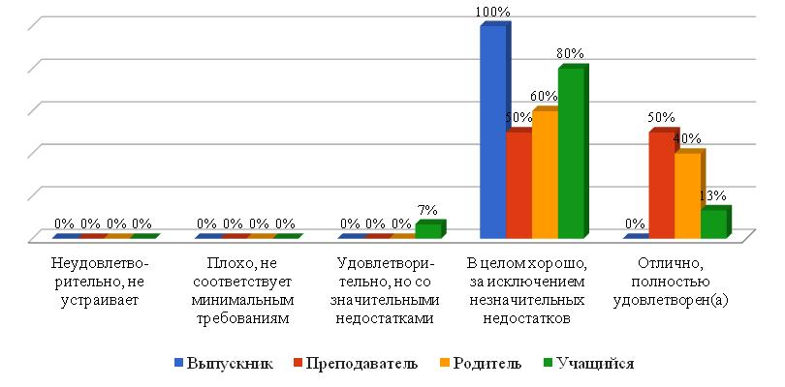

Почти все респонденты (100% выпускников, 80% учащихся, 60% родителей, 50% преподавателей) отмечают созданные условия для развития творческих способностей и интересов обучающихся, включая их участие в конкурсах и олимпиадах на хорошем уровне, но с наличием незначительных недостатков. 50% преподавателей, 40% родителей, 13% учащихся полностью удовлетворены имеющимися в организации возможностями. А 7% учащихся указали на значительные недостатки.

**2.6. Наличие возможности оказания психолого-педагогической, медицинской и социальной помощи обучающимся**

|  |  |  |  |  |  |  |
| --- | --- | --- | --- | --- | --- | --- |
| Респонденты | Неудовлетво- рительно, не устраивает | Плохо, не соответствует минимальным требованиям | Удовлетво-рительно, но со значи-тельными недостатками | В целом хорошо, за исключением незначи-тельных недостатков | Отлично, полностью удовлетво- рен (а) | Всего |
| Выпускник | 0 | 0 | 0 | 2 | 0 | 2 |
| Преподаватель | 0 | 0 | 0 | 2 | 0 | 2 |
| Родитель | 0 | 0 | 0 | 8 | 2 | 10 |
| Учащийся | 0 | 0 | 3 | 8 | 4 | 15 |
| Всего: | 0 | 0 | 3 | 20 | 6 | 29 |
| 0,0% | 0,0% | 10,3% | 69,0% | 20,7% | 100,0% |

Большая часть респондентов (69%) в целом удовлетворены наличием возможности оказания психолого-педагогической, медицинской и социальной помощи обучающимся за исключением незначительных недостатков. 20,7% респондентов полностью удовлетворены данным ресурсом. 10,3% респондентов считают возможность оказания психолого-педагогической, медицинской и социальной помощи удовлетворительной, но с наличием значительных недостатков.

*Оценка разными группами респондентов компоненты: наличие возможности оказания психолого-педагогической, медицинской и социальной помощи обучающимся*

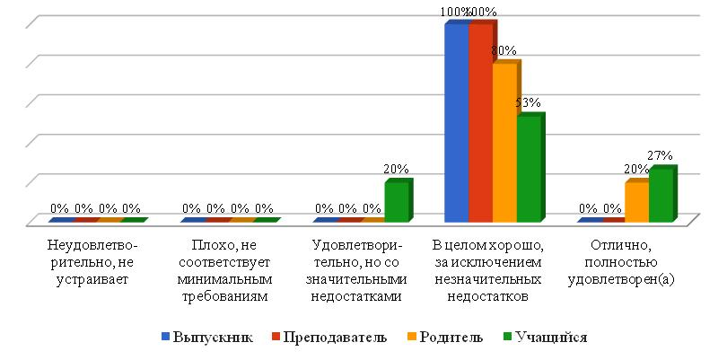

Большая часть респондентов считает условия по оказанию психолого-педагогической, медицинской и социальной помощи обучающимся хорошо организованными, но указали на наличие незначительных недостатков. Полностью удовлетворены имеющийся возможностью 27% учащихся, 20% родителей. Обнаружили при анкетировании значительные недостатки 20% учащихся. Респондентов, неудовлетворенных созданными в организации условиями по оказанию психолого-педагогической, медицинской и социальной помощи обучающимся, не оказалось.

**2.7. Наличие условий организации обучения и воспитания обучающихся с ограниченными возможностями здоровья и инвалидов**

|  |  |  |  |  |  |  |
| --- | --- | --- | --- | --- | --- | --- |
| Респонденты | Неудовлетво- рительно, не устраивает | Плохо, не соответствует минимальным требованиям | Удовлетво-рительно, но со значи-тельными недостатками | В целом хорошо, за исключением незначи-тельных недостатков | Отлично, полностью удовлетво- рен (а) | Всего |
| Выпускник | 0 | 0 | 0 | 1 | 1 | 2 |
| Преподаватель | 0 | 0 | 1 | 1 | 0 | 2 |
| Родитель | 0 | 0 | 4 | 5 | 1 | 10 |
| Учащийся | 0 | 0 | 3 | 11 | 1 | 15 |
| Всего: | 0 | 0 | 8 | 18 | 3 | 29 |
| 0,0% | 0,0% | 27,6% | 62,1% | 10,3% | 100,0% |

Значительная часть респондентов (62,1%) считают имеющиеся условия организации обучения и воспитания обучающихся с ограниченными возможностями здоровья и инвалидов хорошими, но с наличием незначительных недостатков. 10,3% респондентов полностью удовлетворены созданными условиями. И лишь 27,6% респондентов отмечают значительные недостатки.

*Оценка разными группами респондентов компоненты: наличие условий организации обучения и воспитания обучающихся с ограниченными возможностями здоровья и инвалидов*

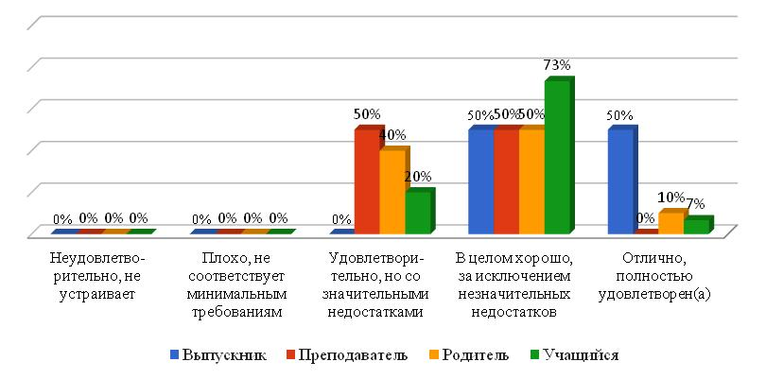

Большая часть учащихся (73%) считают имеющиеся условия организации обучения и воспитания с ограниченными возможностями здоровья и инвалидов организованы хорошо, но с небольшими недостатками. Мнения выпускников, преподавателей, родителей разделились почти в равной степени следующим образом:

Полностью удовлетворены имеющимися возможностями 50% выпускников. В свою очередь, другие 50% выпускников обнаружили незначительные недостатки. 50% преподавателей так же обнаружили незначительные недостатки, а другая половина преподавателей указывают на значительные недостатки. 50% родителей считают, что в создании условий организации обучения и воспитания, обучающихся с ограниченными возможностями здоровья и инвалидов есть незначительные недостатки, 40% родителей выявили значительные недостатки, а 10% родителей полностью устраивают созданные условия. Неудовлетворенных созданными условиями не оказалось.

***Обобщение ответов по всем вопросам раздела***

|  |  |  |  |  |  |
| --- | --- | --- | --- | --- | --- |
| Компоненты | Неудовлетво- рительно, не устраивает | Плохо, не соответствует минимальным требованиям | Удовлетво-рительно, но со значи-тельными недостатками | В целом хорошо, за исключением незначи-тельных недостатков | Отлично, полностью удовлетво- рен (а) |
| 2.1. Материально-техническое и информационное обеспечение организации | 0,0% | 0,0% | 10,3% | 75,9% | 13,8% |
| 2.2.1. Наличие необходимых условий для охраны и укрепления здоровья, организации питания обучающихся. Оцените условия для охраны и укрепления здоровья | X | 0,0% | 3,4% | 79,3% | 17,2% |
| 2.2.2. Наличие необходимых условий для охраны и укрепления здоровья, организации питания обучающихся. Оцените условия по организации питания обучающихся | X | 0,0% | X | X | 100,0% |
| 2.3. Условия для индивидуальной работы с обучающимися | 0,0% | 0,0% | 3,4% | 65,5% | 31,0% |
| 2.4. Наличие дополнительных образовательных программ | 0,0% | 0,0% | 0,0% | 51,7% | 48,3% |
| 2.5. Наличие возможности развития творческих способностей и интересов обучающихся, включая их участие в конкурсах и олимпиадах (в том числе во всероссийских и международных), выставках, смотрах, физкультурных мероприятиях, спортивных мероприятиях, в том числе в официальных спортивных соревнованиях, и других массовых мероприятиях | 0,0% | 0,0% | 3,4% | 72,4% | 24,1% |
| 2.6. Наличие возможности оказания психолого-педагогической, медицинской и социальной помощи обучающимся | 0,0% | 0,0% | 10,3% | 69,0% | 20,7% |
| 2.7. Наличие условий организации обучения и воспитания обучающихся с ограниченными возможностями здоровья и инвалидов | 0,0% | 0,0% | 27,6% | 62,1% | 10,3% |

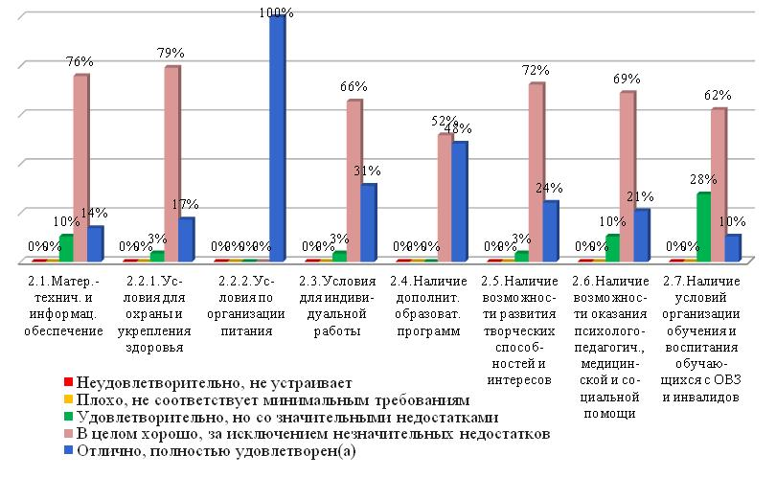

Полную удовлетворенность показали 100% респондентов в показателе создания условий по организации питания. В остальных показателях большая часть респондентов указывает на незначительные недостатки. Процентное соотношение колеблется от 66% до 79%, кроме показателя о наличии дополнительных образовательных программ. Там мнения респондентов разделились почти в равной степени: 52% опрошенных считают, что в программах имеются незначительные недостатки, а 48% респондентов все полностью устраивает. Значительные недостатки были обнаружены почти во всех показателях, где процент участников составляет от 3% до 10%, кроме показателя о наличии условий организации обучения и воспитания, обучающихся с ОВЗ и инвалидов. В данном показателе 28% респондентов считают есть значительные недостатки.

Общий вывод можно сделать следующий: в учреждении созданы комфортные условия, где необходимо устранить незначительные недостатки. Респондентов, которые были бы не удовлетворены любым из показателей данного раздела, не оказалось.

**Раздел 3. Доброжелательность, вежливость, компетентность работников**

**3.1. Доброжелательность и вежливость работников организации**

|  |  |  |  |  |  |
| --- | --- | --- | --- | --- | --- |
| Респонденты | Неудовлетво-рительно, не устраивает | Удовлетво-рительно, но со значи-тельными недостатками | В целом хорошо, за исключением незначи-тельных недостатков | Отлично, полностью удовлетво- рен (а) | Всего |
| Выпускник | 0 | 0 | 0 | 2 | 2 |
| Преподаватель | 0 | 0 | 1 | 1 | 2 |
| Родитель | 0 | 0 | 4 | 6 | 10 |
| Учащийся | 0 | 1 | 7 | 7 | 15 |
| Всего: | 0 | 1 | 12 | 16 | 29 |
| 0,0% | 3,4% | 41,4% | 55,2% | 100,0% |

*Оценка разными группами респондентов компоненты: доброжелательность и вежливость работников*

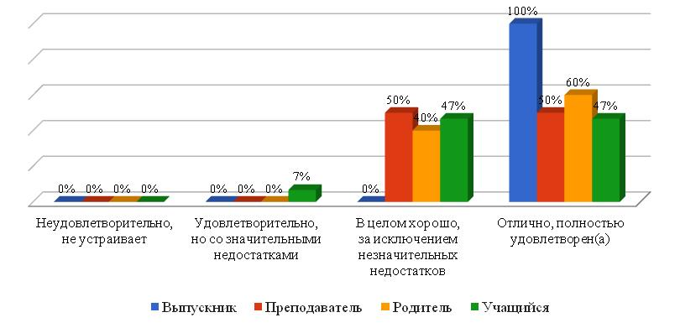

Полностью устраивает доброжелательность и вежливость работников организации 55,2% респондентов; 41,4% участников анкетирования отмечают незначительные недостатки; на наличие значительных недостатков указывает 3,4% респондентов. Не удовлетворенных положением дел не оказалось. Подавляющее большинство респондентов разных групп достаточно высоко оценивают доброжелательность и вежливость работников организации, значительные недостатки в этом направлении отмечают респонденты из числа учащихся (7%). Респондентов, которые были бы не удовлетворены не оказалось.

**3.2. Компетентность работников**

|  |  |  |  |  |  |
| --- | --- | --- | --- | --- | --- |
| Респонденты | Неудовлетво-рительно, не устраивает | Удовлетво-рительно, но со значи-тельными недостатками | В целом хорошо, за исключением незначи-тельных недостатков | Отлично, полностью удовлетво- рен (а) | Всего |
| Выпускник | 0 | 0 | 0 | 2 | 2 |
| Преподаватель | 0 | 0 | 0 | 2 | 2 |
| Родитель | 0 | 0 | 6 | 4 | 10 |
| Учащийся | 0 | 1 | 6 | 8 | 15 |
| Всего: | 0 | 1 | 12 | 16 | 29 |
| 0,0% | 3,4% | 41,4% | 55,2% | 100,0% |

55,2% участников анкетирования полностью удовлетворены компетентностью работников образовательной организации; 41,4% опрошенных, отмечая отдельные недостатки, оценивают уровень компетентности как хороший; уровень считают 3,4% респондентов; не удовлетворенных компетентностью работников школы среди опрошенных нет.

*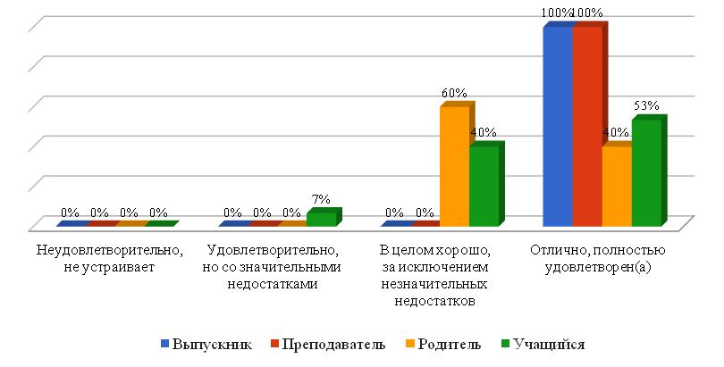Оценка разными группами респондентов компоненты: компетентность работников*

Подавляющее число респондентов полностью удовлетворены компетентностью работников образовательного учреждения. 60% родителей и 40% учащихся оценили показатель как «хорошо, за исключением незначительных недостатков». 7% учащихся выявили значительные недостатки.

***Обобщение ответов по всем вопросам раздела***

|  |  |  |  |  |
| --- | --- | --- | --- | --- |
| Компоненты | Неудовлетво-рительно, не устраивает | Удовлетво-рительно, но со значи-тельными недостатками | В целом хорошо, за исключением незначи-тельных недостатков | Отлично, полностью удовлетво- рен (а) |
| 3.1. Доброжелательность и вежливость работников | 0,0% | 3,4% | 41,4% | 55,2% |
| 3.2. Компетентность работников | 0,0% | 3,4% | 41,4% | 55,2% |

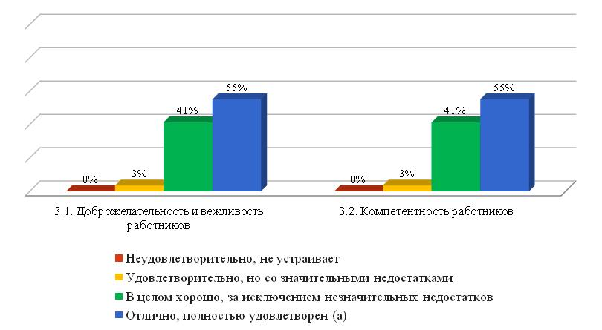

Мнения респондентов почти в равной степени разделились: 55% респондентов полностью удовлетворены вежливостью и компетентностью работников. 41% указывают на наличие незначительных недостатков, а 3% опрошенных удовлетворены работниками организации, но обнаружили значительные недостатки.

**Раздел 4. Удовлетворенность различными аспектами деятельности образовательной организации**

**4.1. Удовлетворенность материально-техническим обеспечением организации**

|  |  |  |  |  |  |
| --- | --- | --- | --- | --- | --- |
| Респонденты | Неудовлетво-рительно, не устраивает | Удовлетво-рительно, но со значи-тельными недостатками | В целом хорошо, за исключением незначи-тельных недостатков | Отлично, полностью удовлетво- рен (а) | Всего |
| Выпускник | 0 | 0 | 0 | 2 | 2 |
| Преподаватель | 0 | 0 | 2 | 0 | 2 |
| Родитель | 0 | 0 | 10 | 0 | 10 |
| Учащийся | 0 | 0 | 11 | 4 | 15 |
| Всего: | 0 | 0 | 23 | 6 | 29 |
| 0,0% | 0,0% | 79,3% | 20,7% | 100,0% |

Полностью удовлетворены материально-техническим обеспечением организации 20,7% респондентов. 79,3% респондентов указали на наличие небольших недостатков. Участников анкетирования, которые были бы не удовлетворены имеющимися условиями, не оказалось.

*Оценка разными группами респондентов компоненты: удовлетворение материально-техническим обеспечением организации*

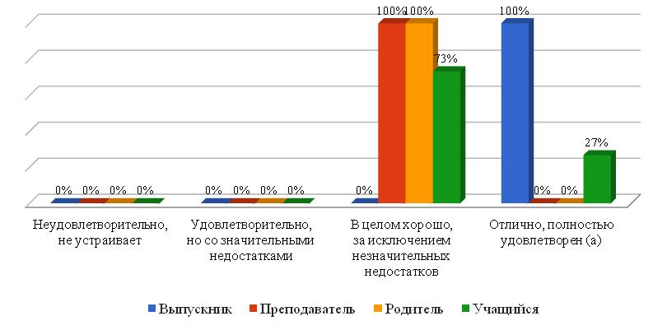Все респонденты достаточно высоко оценили материально-техническое обеспечение организации. 100% выпускников и 27% учащихся полностью удовлетворены имеющимися условиями. 100% преподавателей, 100% родителей, 73% учащихся указывают на наличие незначительных недостатков.

**4.2. Удовлетворенность качеством предоставляемых образовательных услуг**

|  |  |  |  |  |  |
| --- | --- | --- | --- | --- | --- |
| Респонденты | Неудовлетво-рительно, не устраивает | Удовлетво-рительно, но со значи-тельными недостатками | В целом хорошо, за исключением незначи-тельных недостатков | Отлично, полностью удовлетво- рен (а) | Всего |
| Выпускник | 0 | 0 | 0 | 2 | 2 |
| Преподаватель | 0 | 0 | 1 | 1 | 2 |
| Родитель | 0 | 0 | 10 | 0 | 10 |
| Учащийся | 0 | 1 | 11 | 3 | 15 |
| Всего: | 0 | 1 | 22 | 6 | 29 |
| 0,0% | 3,4% | 75,9% | 20,7% | 100,0% |

20,7% респондентов полностью удовлетворены качеством образовательных услуг в школе; 75,9% отмечают незначительные недостатки; 3,4% опрошенных указывают на существенные недостатки, но уровень качества образовательных услуг считают удовлетворительным. Полностью не удовлетворенных положением дел не оказалось.

*Оценка разными группами респондентов компоненты: удовлетворение качеством предоставляемых образовательных услуг*

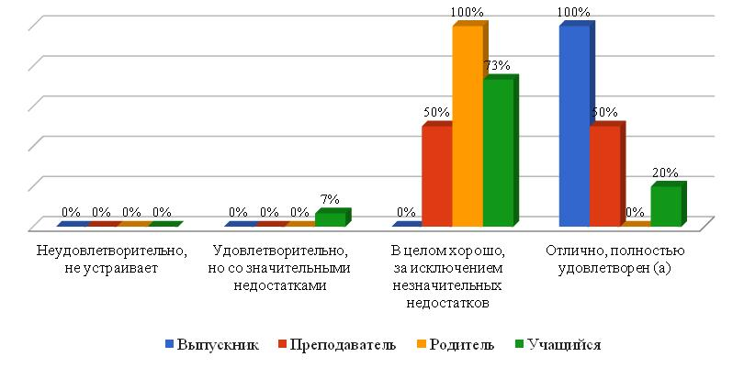Полностью удовлетворенными качеством предоставляемых образовательных услуг оказались 100% выпускников, 50% преподавателей, 20% учащихся. 100% родителей, 73% учащихся, 50% преподавателей оценили показатель как «хорошо», несмотря на указание небольших недостатков. 7 % учащихся оценивают качество предоставляемых услуг как удовлетворительное, но со значительными недостатками.

**4.3. Готовность рекомендовать организацию родственникам и знакомым**

|  |  |  |  |  |  |
| --- | --- | --- | --- | --- | --- |
| Респонденты | Неудовлетво-рительно, не устраивает | Удовлетво-рительно, но со значи-тельными недостатками | В целом хорошо, за исключением незначи-тельных недостатков | Отлично, полностью удовлетво- рен (а) | Всего |
| Выпускник | 0 | 0 | 0 | 2 | 2 |
| Преподаватель | 0 | 0 | 0 | 2 | 2 |
| Родитель | 0 | 0 | 8 | 2 | 10 |
| Учащийся | 0 | 0 | 12 | 3 | 15 |
| Всего: | 0 | 0 | 20 | 9 | 29 |
| 0,0% | 0,0% | 69,0% | 31,0% | 100,0% |

31% респондентов полностью удовлетворены организацией и готовы рекомендовать организацию родственникам и знакомым. 69% опрошенных готовы порекомендовать организацию, указывая на незначительные недостатки.

*Оценка разными группами респондентов компоненты: готовность рекомендовать организацию родственникам и знакомым*

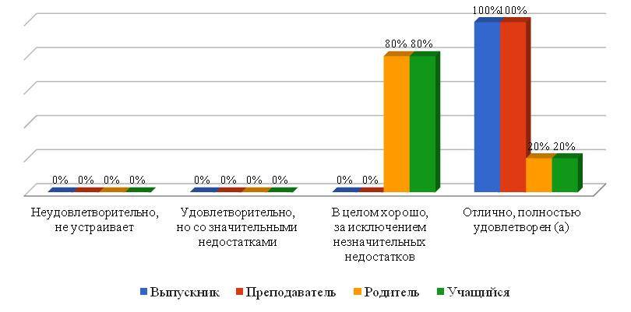

Подавляющее число респондентов оказались полностью удовлетворены работой организации и готовы ее рекомендовать родственникам и знакомым. Только 80 родителей и 80% учащихся выявили незначительные недостатки.

***Обобщение ответов по всем вопросам раздела***

|  |  |  |  |  |
| --- | --- | --- | --- | --- |
| Респонденты | Неудовлетво-рительно, не устраивает | Удовлетво-рительно, но со значи-тельными недостатками | В целом хорошо, за исключением незначи-тельных недостатков | Отлично, полностью удовлет-ворен (а) |
| 4.1. Удовлетворение материально-техническим обеспечением организации | 0,0% | 0,0% | 79,3% | 20,7% |
| 4.2. Удовлетворение качеством предоставляемых образовательных услуг | 0,0% | 3,4% | 75,9% | 20,7% |
| 4.3. Готовность рекомендовать организацию родственникам и знакомым | 0,0% | 0,0% | 69,0% | 31,0% |

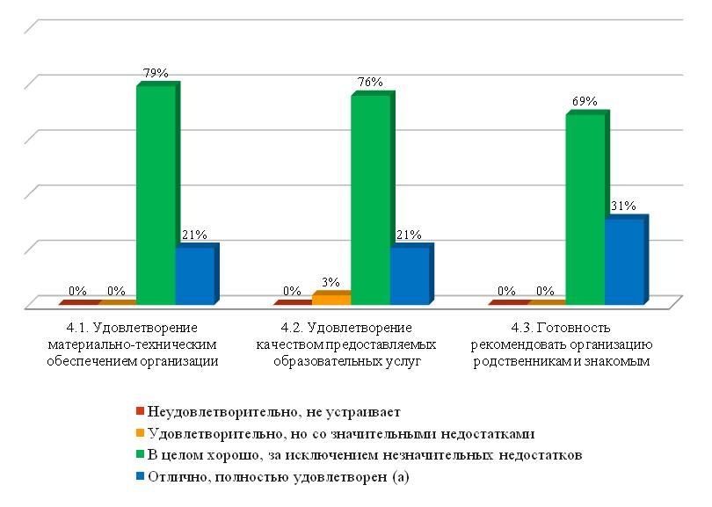Наибольшее количество респондентов (от 69% до 79%) по всем трем показателям выявили незначительные недостатки. Полностью удовлетворены респонденты оценили так же все три показателя почти в равном соотношении: от 21% до 31%. Совсем небольшое количество опрошенных (не более 3%) указывают на наличие значительных недостатков.

***Общая оценка по разделам***

***1. Оценка различными группами респондентов открытости и доступности информации об организации***

|  |  |  |  |  |  |
| --- | --- | --- | --- | --- | --- |
| Респонденты | Неудовлетво- рительно, не устраивает | Плохо, не соответствует минимальным требованиям | Удовлетвори- тельно, но со значитель-ными недостатками | В целом хорошо, за исключением незначи-тельных недостатков | Отлично, полностью удовлет-ворен(а) |
| Выпускник | 0,0% | 0,0% | 0,0% | 37,5% | 62,5% |
| Преподаватель | 0,0% | 0,0% | 0,0% | 62,5% | 37,5% |
| Родитель | 0,0% | 0,0% | 22,5% | 67,5% | 10,0% |
| Учащийся | 0,0% | 0,0% | 20,0% | 66,7% | 13,3% |

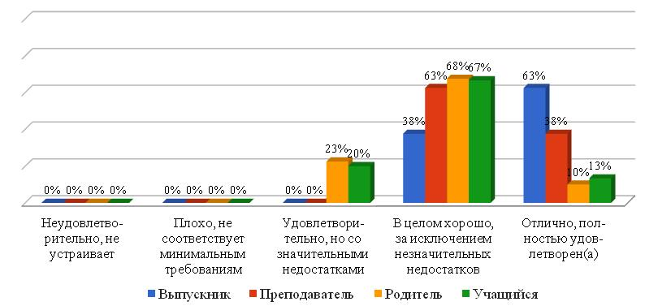

Подавляющее большинство респондентов в той или иной мере удовлетворены открытостью и доступностью информации об организации. Однако стоит обратить внимание, что 23% родителей и 20% учащихся обнаружили значительные недостатки.

1. ***Общая оценка различными группами респондентов комфортности условий***

|  |  |  |  |  |  |
| --- | --- | --- | --- | --- | --- |
| Респонденты | Неудовлетво- рительно, не устраивает | Плохо, не соответствует минимальным требованиям | Удовлетвори- тельно, но со значитель-ными недостатками | В целом хорошо, за исключением незначи-тельных недостатков | Отлично, полностью удовлет-ворен(а) |
| Выпускник | 0,0% | 0,0% | 0,0% | 50,0% | 50,0% |
| Преподаватель | 0,0% | 0,0% | 6,3% | 56,3% | 37,5% |
| Родитель | 0,0% | 0,0% | 10,0% | 57,5% | 32,5% |
| Учащийся | 0,0% | 0,0% | 6,7% | 62,5% | 30,8% |

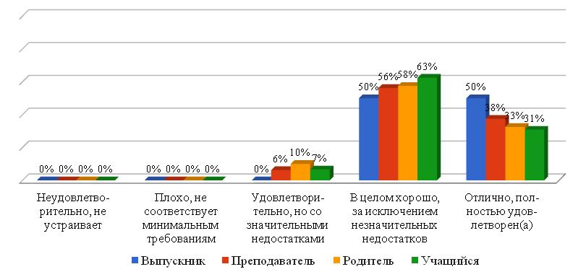

Большинство респондентов отмечают высокий уровень комфортности, но указывают на наличие незначительных недостатков. 50% выпускников, 38% преподавателей, 33% родителей, 31% учащихся полностью удовлетворены организацией комфорта в учреждении. На наличие значительных недостатков указывает 10% родителей, 7% учащихся, 6% преподавателей.

1. ***Общая оценка различными группами респондентов доброжелательности, вежливости, компетентности работников***

|  |  |  |  |  |
| --- | --- | --- | --- | --- |
| Респонденты | Неудовлетво- рительно, не устраивает | Удовлетвори- тельно, но со значитель-ными недостатками | В целом хорошо, за исключением незначи-тельных недостатков | Отлично, пол- ностью удов- летворен(а) |
| Выпускник | 0,0% | 0,0% | 0,0% | 100,0% |
| Преподаватель | 0,0% | 0,0% | 25,0% | 75,0% |
| Родитель | 0,0% | 0,0% | 50,0% | 50,0% |

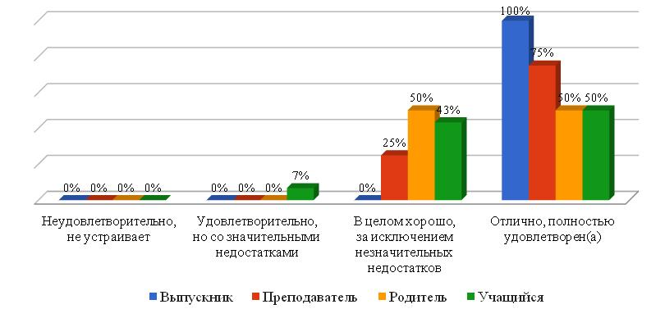

Почти все респонденты разных категорий оценивают доброжелательность, вежливость и компетентность школьных работников достаточно высоко. 50% выпускников, 43% учащихся, 25% преподавателей указывают на незначительные недостатки. Но следует обратить внимание на то, что 1% родителей и 3% учащихся указали на значительные недостатки.

1. ***Общая удовлетворенность различных групп респондентов качеством образовательной деятельности организации***

|  |  |  |  |  |
| --- | --- | --- | --- | --- |
| Респонденты | Неудовлетво- рительно, не устраивает | Удовлетвори- тельно, но со значитель-ными недостатками | В целом хорошо, за исключением незначи-тельных недостатков | Отлично, пол- ностью удов- летворен(а) |
| Выпускник | 0,0% | 0,0% | 0,0% | 100,0% |
| Преподаватель | 0,0% | 0,0% | 50,0% | 50,0% |
| Родитель | 0,0% | 0,0% | 93,3% | 6,7% |
| Учащийся | 0,0% | 2,2% | 75,6% | 22,2% |

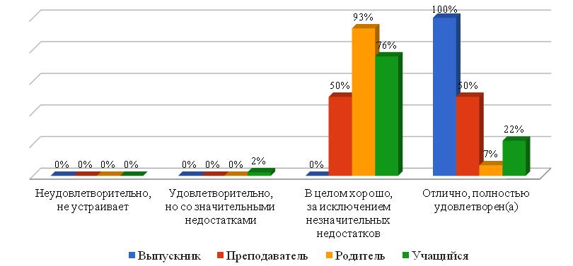

Подавляющее большинство респондентов разных групп положительно оценивают качество образовательной деятельности школы, однако 2% учащихся оценили данный аспект со значительными недостатками. Следует отметить, что неудовлетворительных оценок по итогам анкетирования почти не обнаружено. А анализ образовательной деятельности может значительно повысить удовлетворенность потребителей образовательной услуги.

1. Сравнительный анализ ответов членов ОС и оператора

Показатель ***открытости и доступности информации об образовательной организации*** оценён в 35 баллов членом общественного совета, оператором — в 35 баллов. Как указывают респонденты, на сайте организации удалось обнаружить сведения о деятельности организации и её документы; о структуре организации и органах её управления; о реализуемых образовательных программах; о финансово-хозяйственной деятельности организации; о материально-техническом оснащении образовательного процесса в организации; о порядке приема в образовательную организацию, обучения, отчисления, предоставления платных образовательных услуг. Сайт содержит информацию о руководителе организации с его контактными данными (телефон, электронная почта), о заместителе(-ях) руководителя организации с его(их) контактными данными. На сайте представлен перечень педагогического (научно-педагогического) состава организации, включающем сведения о ФИО, должности, контактных данных педагогических работников организации, об уровне образования педагогических работников организации, сведения о квалификации, ученом звании и степени (при наличии) педагогических работников организации, сведения о преподаваемых педагогическим работником организации дисциплинах, направлении подготовки и (или) специальности. Респонденты отмечают возможности взаимодействия участников образовательного процесса с организацией, в том числе по телефону (наличие контактных телефонов, указание времени возможного взаимодействия), по электронной почте (наличие одного или нескольких электронных адресов), с помощью электронных сервисов (электронная форма для обращений участников образовательного процесса). Респонденты отмечают наличие возможности внесения предложений (электронная форма для внесения предложений участниками образовательного процесса, связанных с деятельностью образовательной организации, электронный сервис для on-line взаимодействия с руководителем).

Расходятся мнения респондентов относительно возможности поиска и получения сведений по реквизитам обращения о ходе его рассмотрения; информации о результатах рассмотрения обращений (например, автоматическая рассылка информации о рассмотрении обращения на электронный адрес заявителя или иной способ уведомления граждан)

Респонденты единодушны во мнении относительно отсутствия ранжированной информации об обращениях граждан (жалобы, предложения, вопросы, иное и т.д.); возможности отслеживания хода рассмотрения обращений граждан (например, статус обращения, наличие специалистов по взаимодействию с гражданами).

Среднее значение по данному показателю составляет 32,5 балла.

По ***показателю комфортности условий, в которых осуществляется образовательная деятельность***, членом общественного совета и оператором были выставлены различные оценки. Наблюдается совпадение мнений: оба респондента оценили данный показатель в 40 баллов. Среднее значение по данному показателю составляет 40 баллов. Сравним ответы респондентов на вопросы анкеты по разделам.

*Материально-техническое и информационное обеспечение организации*

Ответы респондентов утвердительные на следующие вопросы раздела анкеты: обеспеченность учащихся, учителей компьютерами; обеспеченность ОО мультимедийными проекторами; наличие лабораторий и/или мастерских; обеспеченность специализированными кабинетами; обеспеченность лабораторным и демонстрационным оборудованием; наличие электронных учебников и учебных пособий.

Ответы респондентов отрицательные на следующие вопросы раздела анкеты: обеспеченность ОО интерактивными досками и приставками; наличие современной библиотеки-медиатеки; наличие электронных интерактивных лабораторий.

*Наличие необходимых условий для охраны и укрепления здоровья, организации питания обучающихся*

Ответы респондентов утвердительные на следующие вопросы раздела анкеты: наличие спортивного зала; наличие оборудованной спортивной площадки (стадиона); наличие медицинского кабинета; наличие столовой на территории организации.

Ответы респондентов отрицательные на следующие вопросы раздела анкеты: наличие тренажерного зала; наличие бассейна; наличие специализированных кабинетов по охране и укреплению здоровья.

*Условия для индивидуальной работы с обучающимися*

Ответы респондентов утвердительные на следующие вопросы раздела анкеты: наличие кружков, спортивных секций, творческих коллективов; проведение психологических и социологических исследований, опросов; наличие службы психологической помощи.

Ответы респондентов отрицательные на следующие вопросы раздела анкеты: использование дистанционных образовательных технологий.

*Наличие дополнительных образовательных программ*

Ответы респондентов утвердительные на следующие вопросы раздела анкеты: наличие программ социально-педагогической направленности; наличие программ физкультурно-спортивной направленности; наличие программ художественной направленности.

Ответы респондентов отрицательные на следующие вопросы раздела анкеты: наличие программ технической направленности; наличие программ естественно-научной направленности; наличие программ туристско-краеведческой направленности; наличие дополнительных (авторских) образовательных программ.

*Наличие возможности развития творческих способностей и интересов обучающихся, включая их участие в конкурсах и олимпиадах (в том числе во всероссийских и международных), выставках, смотрах, физкультурных мероприятиях, спортивных мероприятиях, в том числе в официальных спортивных соревнованиях, и других массовых мероприятиях*

Ответы респондентов утвердительные на следующие вопросы раздела анкеты: наличие и полнота информации о конкурсах и олимпиадах в отчетном году; удельный вес численности обучающихся, принявших участие в отчетном году в различных олимпиадах, смотрах, конкурсах в общей численности учащихся (кроме спортивных), 10% и более; наличие в отчетном году, из числа обучающихся в образовательной организации, победителей конкурсов, смотров и др. на мероприятиях различного уровня (региональный); удельный вес численности обучающихся в образовательной организации, принявших участие в спортивных олимпиадах, соревнованиях в общей численности учащихся, в том числе международных, 10% и более в отчетном году; проведение мероприятий по сдаче норм ГТО.

Ответы респондентов отрицательные на следующие вопросы раздела анкеты: наличие в отчетном году, из числа обучающихся в образовательной организации, победителей конкурсов, смотров и др. на мероприятиях различного уровня (всероссийский, международный); наличие в отчетном году победителей спортивных олимпиад различного уровня (региональный, всероссийский, международный).

*Наличие возможности оказания обучающимся психолого-педагогической, медицинской и социальной помощи*

Ответы респондентов утвердительные на следующие вопросы раздела анкеты: наличие психолого-педагогического консультирования обучающихся, их родителей (законных представителей), педагогических работников (наличие программы психологического сопровождения деятельности какой-либо категории обучающихся); наличие коррекционно-развивающих и компенсирующих занятий с обучающимися, логопедической помощи обучающимся.

Ответы респондентов отрицательные на следующие вопросы раздела анкеты: наличие комплекса реабилитационных и других медицинских мероприятий; наличие действующих программ оказания помощи обучающимся в социальной адаптации, профориентации, получении дополнительных профессиональных навыков, трудоустройстве.

*Наличие условий организации обучения и воспитания обучающихся с ограниченными возможностями здоровья и инвалидов*

Ответы респондентов утвердительные на следующие вопросы раздела анкеты: наличие обучающихся с ограниченными возможностями здоровья; использование специальных учебников, учебных пособий и дидактических материалов; предоставление услуг ассистента (помощника), оказывающего обучающимся необходимую техническую помощь; проведение групповых и индивидуальных коррекционных занятий; оказание психологической и другой консультативной помощи обучающимся с ограниченными возможностями здоровья.

Ответы респондентов отрицательные на следующие вопросы раздела анкеты: использование специальных технических средств обучения коллективного и индивидуального пользования; предоставление обучающимся с ограниченными возможностями здоровья специальных технических средств обучения индивидуального пользования в постоянное пользование; обеспечение доступа в здания организаций, осуществляющих образовательную деятельность, для обучающихся с ограниченными возможностями здоровья (свободный доступ к местам занятий, наличие пандусов, поручней, расширенных дверных проемов и т.д.).

Таким образом, сумма баллов, полученных за ответы на вопросы данного раздела анкеты членом общественного совета, составляет 75 (68,2 % от максимально возможной оценки); оператором — 70 (63,6 %), что в среднем составляет 72,5 балла (65,9 %).

Администрации образовательной организации следует приложить максимальные усилия для обновления информации о сайте школы и его адресе, опубликованной на официальном сайте Министерства образования Красноярского края. Кроме этого, при наличии технической возможности, на старом сайте необходимо сделать автоматическую переадресацию (redirect) на действующий сайт. Эти меры необходимы для однозначного определения действующего сайта и устранения недопонимания со стороны заинтересованных лиц.

1. Интегральное значение показателя независимой оценки качества   
   образовательной деятельности организации

Значения 11 первых показателей для организации оценивалось в баллах в обоих видах анкет[3]. Значение каждого из 11 показателей сначала усреднялось по всем анкетам, размещенным в открытом доступе, по формуле

, (1)

где

xm,i − значение m-го показателя по данным i-той анкеты, в баллах;

Nj − количество анкет,

а затем рассчитывалось их среднее арифметическое значение между полученным значением по формуле (1) и значением, выставленными в анкете для оператора, по формуле:

, (2)

где

 – среднее значение m-го показателя качества образовательной деятельности, определенного по совокупности оценок, полученных в результате обработки анкет, заполненных независимыми оценщиками (участниками образовательного процесса), рассчитанное по формуле (1), в баллах;

 – значение m-го показателя качества образовательной деятельности, определенного по данным анкеты, заполненной работником организации-оператора, в баллах.

*Были получены следующие промежуточные данные:*

|  |  |  |  |  |  |  |  |  |  |  |
| --- | --- | --- | --- | --- | --- | --- | --- | --- | --- | --- |
| **1.1.** | **1.2.** | **1.3.** | **1.4.** | **2.1.** | **2.2.** | **2.3.** | **2.4.** | **2.5.** | **2.6.** | **2.7.** |
| 10,0 | 10,0 | 10,0 | 0,0 | 4,0 | 4,0 | 0,0 | 0,0 | 0,0 | 0,0 | 0,0 |

Средние значения для 5-ти показателей 3-й и 4-й групп рассчитывалось только по данным анкет, размещенным в открытом доступе. В процессе обработки анкет производился подсчет количества анкет, в которых выбранный вариант ответа соотносился со значением балла равным или большим 5, значение которого определяет границу между респондентами, удовлетворенными и не удовлетворенными качеством образовательной деятельности.[4] Расчет доли удовлетворенных качеством образовательной деятельности осуществлялся по формуле:

Dm = Nm,5 / Nj, (3)

где

Nm,5 – количество анкет, в которых значение m-того показателя равно или больше 5 баллов;

Nj – общее количество заполненных и обработанных анкет.

Перевод полученной величины доли в баллы осуществляется по формуле:

. (4)

*Были получены следующие промежуточные данные*: **61,5** После этого производился расчет итогового значения интегрального показателя качества образовательной деятельности для k-той организации по формуле:

, (5)

где

 и − значения m-го показателя, рассчитанные по формулам (2) и (4).

В результате указанных выше расчетов было получено следующее **значение интегрального показателя: 103,4**

1. Общие предложения по итогам НОКО

Итоги анкетирования показали, что более 55,2% респондентов проанализировав имеющуюся на сайте организации информацию об организации и ее деятельности, оценили полноту и актуальность сведений на «хорошо», но обнаружили незначительные недостатки; 27,6% респондентов полностью удовлетворены всеми сведениями об организации; 17,2% опрошенных указали на наличие значительных недостатков; респондентов, которые отмечают, что представленная информация не соответствует минимальным требованиям, не удовлетворены положением не оказалось.

Большинство респондентов отмечают достаточное количество актуальной информации об организации и ее деятельности. Полностью остались удовлетворены 100% выпускников и преподавателей. Большая часть родителей (80%) и учащихся 53% обнаружили незначительные недостатки. 33% учащихся обнаружили в имеющейся информации значительные недостатки. 13% учащихся полностью удовлетворены актуальностью сведений. Респондентов, которые оценили наличие информации на сайте организации, как «неудовлетворительно, не устраивает», не оказалось.

Более 65,5% респондентов считают имеющиеся сведения о педагогических работниках образовательной организации достаточными, но отмечают незначительные недостатки. 31% участников анкетирования полностью устраивает представленная на сайте информация, 3,4% опрошенных оценивают информацию как удовлетворительную с наличием значительных недостатков. Респондентов, которые указывают на несоответствие минимальным требованиям и тех, кого не устраивает полнота информации, не оказалось.

Среди участников опроса по критерию о наличии сведений о педагогических работниках образовательной организации не нашлось тех, кто не удовлетворен сведениями или признает их не соответствующим минимальным требованиям. 7% учащихся считают наличие информации удовлетворительной, но указывают на наличие значительных недостатков. Незначительные недостатки обнаружили 50% преподавателей, 80% родителей, 67% учащихся. 100% выпускников остались полностью удовлетворены имеющимися сведениями о педагогических работниках образовательной организации. К ним присоединились: 50% преподавателей, 20% родителей, 27% учащихся.

Большинство респондентов (72,4%) считают, что доступность взаимодействия с получателями образовательных услуг отлажена хорошо, за исключением небольших недостатков; 6,9% полностью удовлетворены; 20,7% респондентов считают доступность взаимодействия удовлетворительной, но со значительными недостатками.

Значительная часть разных категорий респондентов считает, что имеющаяся система *доступности* взаимодействия с получателями образовательных услуг по телефону, по электронной почте, с помощью электронных сервисов отлажена хорошо, но имеются незначительные недостатки. Полностью удовлетворены возможностью взаимодействия 50% выпускников и 7% учащихся. 40% родителей и 13% учащихся находят значительные недостатки.

65,5% респондентов считают хорошим уровень доступности сведений о ходе рассмотрения обращений граждан, поступивших в организацию по телефону, электронной почте, с помощью электронных сервисов, но отмечают наличие незначительных недостатков; малая часть респондентов (3,4%) полностью удовлетворены имеющейся возможностью; 31% опрошенных оценивают уровень как удовлетворительно, но с наличием значительных недостатков.

100% выпускников и преподавателей считают, что доступность сведений о ходе рассмотрения обращений граждан, поступивших в организацию от получателей образовательных услуг (по телефону, по электронной почте, с помощью электронных сервисов), организована на хорошем уровне, но имеются незначительные недостатки. К ним присоединились 50% родителей и 67% учащихся. Полностью удовлетворены 7% учащихся. 50% родителей и 27% учащихся удовлетворены ходом рассмотрения обращений, но указывают на наличие значительных недостатков.

Полностью устраивает материально-техническое и информационное обеспечение организации 13,8% респондентов; 75,9% опрошенных оценивают обеспечение школы, как хорошее, но указывают на наличие значительных недостатков; 10,3% участников анкетирования указывают на наличие значительных недостатков. Это значительный процент, при котором руководящему составу необходимо пристально рассмотреть недостатки, указанные при анкетировании. Не удовлетворенных респондентов и считающих обеспечение плохим не оказалось.

100% преподавателей считают имеющееся материально-техническое и информационное обеспечение на хорошем уровне, но с наличием незначительных недостатков. К ним присоединился значительный процент учащихся (80%) и 70% родителей и 50% выпускников. Полностью удовлетворены материально-техническим и информационным обеспечением организации, оставшиеся 50% выпускников, 13% учащихся, 10% родителей. На значительные недостатки в материально-техническом и информационном обеспечении организации указали 20% родителей, 7% учащихся. Респондентов, которые оценили данный показатель неудовлетворительно, не оказалось.

79,3% респондентов считают, что имеющиеся условия для охраны и укрепления здоровья организованы на хорошем уровне, но с наличием незначительных недостатков. Полностью удовлетворены состоянием дел 17,2% респондентов и 3,4% респондентов выявили значительные недостатки.

100% преподавателей отмечают состояние условий для охраны и укрепления здоровья хорошее, но с наличием небольших недостатков. К ним присоединились 87% учащихся, 70% родителей, 50% выпускников. Оценивают на «отлично» 50% выпускников, 20% родителей, 13% учащихся. И только 10% родителей выявили значительные недостатки. Неудовлетворенных условиями для охраны и укрепления здоровья не оказалось.

Единогласно респонденты оценили условия для организации питания обучающихся как «отличное».

31% респондентов полностью удовлетворены имеющимися условиями для индивидуальной работы учащихся. Большая часть опрошенных (65,5%) соглашаются с тем, что индивидуальная работа организована хорошо, несмотря на наличие незначительных недостатков. Указывают на наличие серьезных недостатков в этой области 3,4% участников анкетирования.

100% преподавателей отмечают высокий уровень создания условий для индивидуальной работы обучающихся. Так же считают 50% выпускников, 27% учащихся, 20% родителей. Считают, что индивидуальная работа с обучающимися организована хорошо, но с незначительными недостатками 73% учащихся, 70% родителей, 50% выпускников. 10% родителей считают условия удовлетворительными с наличием значительных недостатков. В данном случае, администрации учреждения стоит акцентировать внимание на указанные недостатки респондентов при организации условий для индивидуальной работы учащихся.

Полностью удовлетворены имеющимися в учреждении дополнительными образовательными программами 48,3% респондентов. Оставшиеся 51,7% опрошенных довольны содержанием программ, хотя и отмечают наличие незначительных недостатков в этой области. Респондентов, которые плохо оценивают данный показатель, не оказалось.

Имеющиеся в учреждении дополнительные образовательные программы все респонденты оценили довольно хорошо. 100% выпускников полностью удовлетворены дополнительными образовательными программами. А вот мнение преподавателей разделилось в равной степени: 50% преподавателей довольны содержанием и достаточным выбором программ, а 50% указывают на наличие незначительных недостатков в данной области. Так же полностью удовлетворены программами 50% преподавателей, 47% учащихся и 40% родителей.

Респонденты достаточно высоко оценили возможность развития творческих способностей и интересов обучающихся образовательного учреждения. 24,1% респондентов полностью устраивает возможность развиваться через участие в конкурсах и олимпиадах, выставках, смотрах, физкультурных мероприятиях, спортивных мероприятиях, а большая часть участников анкетирования (72,4%) отметили незначительные недостатки. 3,4% учащихся находят значительные недостатки в созданных условиях для развития творческих способностей учащихся.

Почти все респонденты (100% выпускников, 80% учащихся, 60% родителей, 50% преподавателей) отмечают созданные условия для развития творческих способностей и интересов обучающихся, включая их участие в конкурсах и олимпиадах на хорошем уровне, но с наличием незначительных недостатков. 50% преподавателей, 40% родителей, 13% учащихся полностью удовлетворены имеющимися в организации возможностями. А 7% учащихся указали на значительные недостатки.

Большая часть респондентов (69%) в целом удовлетворены наличием возможности оказания психолого-педагогической, медицинской и социальной помощи обучающимся за исключением незначительных недостатков. 20,7% респондентов полностью удовлетворены данным ресурсом. 10,3% респондентов считают возможность оказания психолого-педагогической, медицинской и социальной помощи удовлетворительной, но с наличием значительных недостатков.

Большая часть респондентов считает условия по оказанию психолого-педагогической, медицинской и социальной помощи обучающимся хорошо организованными, но указали на наличие незначительных недостатков. Полностью удовлетворены имеющийся возможностью 27% учащихся, 20% родителей. Обнаружили при анкетировании значительные недостатки 20% учащихся. Респондентов, неудовлетворенных созданными в организации условиями по оказанию психолого-педагогической, медицинской и социальной помощи обучающимся, не оказалось.

Значительная часть респондентов (62,1%) считают имеющиеся условия организации обучения и воспитания обучающихся с ограниченными возможностями здоровья и инвалидов хорошими, но с наличием незначительных недостатков. 10,3% респондентов полностью удовлетворены созданными условиями. И лишь 27,6% респондентов отмечают значительные недостатки.

Большая часть учащихся (73%) считают имеющиеся условия организации обучения и воспитания с ограниченными возможностями здоровья и инвалидов организованы хорошо, но с небольшими недостатками. Мнения выпускников, преподавателей, родителей разделились почти в равной степени следующим образом:

Полностью удовлетворены имеющимися возможностями 50% выпускников. В свою очередь, другие 50% выпускников обнаружили незначительные недостатки. 50% преподавателей так же обнаружили незначительные недостатки, а другая половина преподавателей указывают на значительные недостатки. 50% родителей считают, что в создании условий организации обучения и воспитания, обучающихся с ограниченными возможностями здоровья и инвалидов есть незначительные недостатки, 40% родителей выявили значительные недостатки, а 10% родителей полностью устраивают созданные условия. Неудовлетворенных созданными условиями не оказалось.

Полностью устраивает доброжелательность и вежливость работников организации 55,2% респондентов; 41,4% участников анкетирования отмечают незначительные недостатки; на наличие значительных недостатков указывает 3,4% респондентов. Не удовлетворенных положением дел не оказалось. Подавляющее большинство респондентов разных групп достаточно высоко оценивают доброжелательность и вежливость работников организации, значительные недостатки в этом направлении отмечают респонденты из числа учащихся (7%). Респондентов, которые были бы не удовлетворены не оказалось.

55,2% участников анкетирования полностью удовлетворены компетентностью работников образовательной организации; 41,4% опрошенных, отмечая отдельные недостатки, оценивают уровень компетентности как хороший; уровень считают 3,4% респондентов; не удовлетворенных компетентностью работников школы среди опрошенных нет.

Подавляющее число респондентов полностью удовлетворены компетентностью работников образовательного учреждения. 60% родителей и 40% учащихся оценили показатель как «хорошо, за исключением незначительных недостатков». 7% учащихся выявили значительные недостатки.

Полностью удовлетворены материально-техническим обеспечением организации 20,7% респондентов. 79,3% респондентов указали на наличие небольших недостатков. Участников анкетирования, которые были бы не удовлетворены имеющимися условиями, не оказалось.

Все респонденты достаточно высоко оценили материально-техническое обеспечение организации. 100% выпускников и 27% учащихся полностью удовлетворены имеющимися условиями. 100% преподавателей, 100% родителей, 73% учащихся указывают на наличие незначительных недостатков.

20,7% респондентов полностью удовлетворены качеством образовательных услуг в школе; 75,9% отмечают незначительные недостатки; 3,4% опрошенных указывают на существенные недостатки, но уровень качества образовательных услуг считают удовлетворительным. Полностью не удовлетворенных положением дел не оказалось.

Полностью удовлетворенными качеством предоставляемых образовательных услуг оказались 100% выпускников, 50% преподавателей, 20% учащихся. 100% родителей, 73% учащихся, 50% преподавателей оценили показатель как «хорошо», несмотря на указание небольших недостатков. 7 % учащихся оценивают качество предоставляемых услуг как удовлетворительное, но со значительными недостатками.

31% респондентов полностью удовлетворены организацией и готовы рекомендовать организацию родственникам и знакомым. 69% опрошенных готовы порекомендовать организацию, указывая на незначительные недостатки.

Подавляющее число респондентов оказались полностью удовлетворены работой организации и готовы ее рекомендовать родственникам и знакомым. Только 80 родителей и 80% учащихся выявили незначительные недостатки.

Респонденты отмечают возможности взаимодействия участников образовательного процесса с организацией, в том числе по телефону (наличие контактных телефонов, указание времени возможного взаимодействия), по электронной почте (наличие одного или нескольких электронных адресов), с помощью электронных сервисов (электронная форма для обращений участников образовательного процесса). Респонденты отмечают наличие возможности внесения предложений (электронная форма для внесения предложений участниками образовательного процесса, связанных с деятельностью образовательной организации, электронный сервис для on-line взаимодействия с руководителем).

Расходятся мнения респондентов относительно возможности поиска и получения сведений по реквизитам обращения о ходе его рассмотрения; информации о результатах рассмотрения обращений (например, автоматическая рассылка информации о рассмотрении обращения на электронный адрес заявителя или иной способ уведомления граждан)

Респонденты единодушны во мнении относительно отсутствия ранжированной информации об обращениях граждан (жалобы, предложения, вопросы, иное и т.д.); возможности отслеживания хода рассмотрения обращений граждан (например, статус обращения, наличие специалистов по взаимодействию с гражданами).

Расходятся мнения респондентов относительно обеспеченности учащихся, учителей компьютерами (количество компьютеров в расчете на одного учащегося); обеспеченности организации мультимедийными проекторами, интерактивными досками и приставками (количество мультимедийных проекторов на учебный коллектив), поскольку не представляется возможным оценить данные количественные показатели в сравнении со средними показателями по городу (региону).

Член общественного совета и оператор единогласно отмечают наличие лабораторий и/или мастерских (объекты для проведения практических занятий); обеспеченность специализированными кабинетами (библиотеки, кабинеты технологий, оборудованные лабораторным оборудованием учебные кабинеты по химии и физике, и др.); обеспеченность лабораторным и демонстрационным оборудованием; наличие электронных учебников и учебных пособий (электронные образовательные ресурсы, доступ к информационным системам и информационно-телекоммуникационным сетям). Респонденты отмечают отсутствие современной библиотеки-медиатеки (читальный зал не менее чем на 25 рабочих мест) с наличием стационарных или переносных компьютеров с выходом в интернет.

Респонденты единогласно отмечают наличие спортивного зала; столовой на территории организации. Разошлись их мнения относительно наличия оборудованной спортивной площадки (стадиона); медицинского кабинета. Респондентам не удалось обнаружить сведения о наличии тренажерного зала; бассейна; специализированных кабинетов по охране и укреплению здоровья (комнаты релаксации, психологической разгрузки и пр.).

Ответы респондентов разнятся на следующие вопросы анкеты: наличие кружков, спортивных секций, творческих коллективов (наличие научных студенческих кружков, дискуссионных клубов, работа в малых группах обучающихся); проведение психологических и социологических исследований, опросов; наличие службы психологической помощи (возможность оказания психологической консультации). Однозначный отрицательный ответ получен на вопрос об использовании дистанционных образовательных технологий.

Респонденты расходятся во мнениях о наличии сведений по следующим разделам анкеты: наличие программ социально-педагогической, физкультурно-спортивной, художественной направленности. Респонденты дают однозначный отрицательный ответ на остальные вопросы раздела анкеты: наличие программ технической, естественно-научной, туристско-краеведческой направленности; дополнительных (авторских) образовательных программ.

Респонденты расходятся во мнениях по вопросам данного раздела анкеты, что свидетельствует о неоднозначности информации, представленной на сайте организации, о предоставлении возможности развития творческих способностей и интересов обучающихся, включая их участие в конкурсах и олимпиадах, выставках, смотрах, физкультурных мероприятиях, спортивных мероприятиях, в том числе в официальных спортивных соревнованиях, и других массовых мероприятиях.

Респонденты разошлись во мнениях о наличии психолого-педагогического консультирования обучающихся, их родителей (законных представителей), педагогических работников (наличие программы психологического сопровождения деятельности какой-либо категории обучающихся); коррекционно-развивающих и компенсирующих занятий с обучающимися, логопедической помощи обучающимся. Сходятся мнения об отсутствии комплекса реабилитационных и других медицинских мероприятий; действующих программ оказания помощи обучающимся в социальной адаптации, профориентации, получении дополнительных профессиональных навыков, трудоустройстве.

Расходятся мнения респондентов по следующим вопросам раздела анкеты: наличие в организации обучающихся с ограниченными возможностями здоровья; использование специальных учебников, учебных пособий и дидактических материалов; предоставление услуг ассистента (помощника), оказывающего обучающимся необходимую техническую помощь; проведение групповых и индивидуальных коррекционных занятий; оказание психологической и другой консультативной помощи обучающимся с ограниченными возможностями здоровья.

Респонденты считают, что сайт организации заслуживает отрицательных ответов по вопросам наличия информации по следующим вопросам анкеты: использование специальных технических средств обучения коллективного и индивидуального пользования; предоставление обучающимся с ограниченными возможностями здоровья специальных технических средств обучения индивидуального пользования в постоянное пользование; обеспечение доступа в здания организаций, осуществляющих образовательную деятельность, для обучающихся с ограниченными возможностями здоровья (свободный доступ к местам занятий, наличие пандусов, поручней, расширенных дверных проемов и т.д.).

Как правило, оператор, как независимый, не работающий в образовательной организации эксперт, выставляет оценки, исходя из наличия (отсутствия) информации на сайте, в то время как член общественного совета в ходе экспертной работы выставляет оценки из собственных знаний о деятельности организации. Это ведёт к необходимости представить информацию на сайте однозначно без предоставления возможности её неоднозначного толкования респондентами.

Приложение 1.

Анкета участников образовательного процесса

Мы хотим узнать, как Вы оцениваете качество работы образовательной организации, в которой Вы, либо Ваш ребенок (дети), учитесь. Просим внимательно отнестись к анкетированию и внимательно ответить на вопросы. Анкета является анонимной. Указывать свое имя, Ваши личные данные не требуется. Ваше мнение нам очень важно и будет учтено в дальнейшей работе.

Обязательный

1. Ваш статус

image18Учащийся

image18Преподаватель

image18Родитель

image18Выпускник

2. Наименование образовательной организации

Выберите ответ

3. Способ Вашего анкетирования

image18Очное анкетирование в образовательной организации;

image18Заочное анкетирование вне образовательной организации;

image18Размещение анкеты в открытом доступе в сети интернет.

4. Открытость и доступность информации, размещенной на официальном сайте.

*1.1 Полнота и актуальность информации об организации и ее деятельности.*

image18неудовлетворительно, не устраивает (информация отсутствует);

image18плохо, не соответствует минимальным требованиям (информация представлена не полностью, не структурирована, не актуальна);

image18удовлетворительно, но со значительными недостатками (информация представлена полностью, плохо структурирована, не актуальна);

image18в целом хорошо, за исключением незначительных недостатков (информация представлена полностью, хорошо структурирована, частично не актуальна);

image18отлично, полностью удовлетворен(а) (информация размещена полностью, хорошо структурирована, актуальна);

5. Открытость и доступность информации, размещенной на официальном сайте.

*1.2 Наличие сведений о педагогических работниках организации.*

image18неудовлетворительно, не устраивает (информация отсутствует);

image18плохо, не соответствует минимальным требованиям (информация представлена не полностью);

image18удовлетворительно, но со значительными недостатками (информация представлена полностью, но со значительными недостатками);

image18в целом хорошо, за исключением незначительных недостатков (информация представлена полностью, за исключением незначительных недостатков);

image18отлично, полностью удовлетворен(а) (информация размещена полностью, размещена актуальная информация);

6. Открытость и доступность информации, размещенной на официальном сайте.

*1.3 Доступность взаимодействия с получателями образовательных услуг по телефону, по электронной почте, с помощью электронных сервисов, в том числе наличие возможности внесения предложений, направленных на улучшение работы организации.*

image18неудовлетворительно, не устраивает (взаимодействие с участниками образовательного процесса не обеспечено);

image18плохо, не соответствует минимальным требованиям (обеспечена работа телефона горячей линии по вопросам оказания образовательных услуг);

image18удовлетворительно, но со значительными недостатками (обеспечена работа телефона горячей линии, взаимодействие с участниками образовательного процесса обеспечено по электронной почте);

image18в целом хорошо, за исключением незначительных недостатков (обеспечена работа телефона горячей линии, налажено взаимодействие по электронной почте, на сайте организации функционирует гостевая книга);

image18отлично, полностью удовлетворен(а) (Обеспечена работа телефона горячей линии, налажено взаимодействие по электронной почте, на сайте организации функционирует гостевая книга, обеспечена техническая возможность проведения онлайн-опросов (анкетирование) с целью изучения мнений и получения предложений по разным направлениям деятельности образовательной организации).

7. Открытость и доступность информации, размещенной на официальном сайте.

*1.4 Доступность сведений о ходе рассмотрения обращений граждан, поступивших в организацию от получателей образовательных услуг (по телефону, по электронной почте, с помощью электронных сервисов).*

image18неудовлетворительно, не устраивает (не обеспечена доступность сведений о ходе рассмотрения обращения граждан);

image18плохо, не соответствует минимальным требованиям (наличие статистической информации о ходе рассмотрения обращений граждан на сайте);

image18удовлетворительно, но со значительными недостатками (обеспечена возможность получить информацию о ходе рассмотрения обращений граждан по телефону);

image18в целом хорошо, за исключением незначительных недостатков (обеспечена возможность получить информацию о ходе рассмотрения обращений граждан по телефону, электронной почте);

image18отлично, полностью удовлетворен(а) (обеспечена техническая возможность получения сведений о ходе рассмотрения обращений граждан в режиме реального времени).

8. Комфортность условий, в которых осуществляется образовательная деятельность.

*2.1 Материально-техническое и информационное обеспечение организации.*

image18неудовлетворительно, не устраивает (полностью отсутствуют электронные и бумажные средства обучения, читальные и методические кабинеты);

image18плохо, не соответствует минимальным требованиям (имеются бумажные средства обучения, читальные и методические кабинеты, отсутствуют электронные средства обучения);

image18удовлетворительно, но со значительными недостатками (имеются бумажные средства обучения, читальные и методические кабинеты, частично есть электронные средства обучения);

image18в целом хорошо, за исключением незначительных недостатков (имеются бумажные средства обучения, читальные и методические кабинеты, электронные средства обучения, за исключением доступа к интернету);

image18отлично, полностью удовлетворен(а) (имеются бумажные средства обучения, читальные и методические кабинеты, электронные средства обучения, включая доступ к интернету);

9. Комфортность условий, в которых осуществляется образовательная деятельность.

*2.2 Наличие необходимых условий для охраны и укрепления здоровья, организации питания обучающихся. Оцените условия для охраны и укрепления здоровья:*

image18неудовлетворительно, не устраивает (необходимые условия не созданы - (отсутствует спортивный зал и спортивные площадки);

image18удовлетворительно, но со значительными недостатками (организация имеет только физкультурный зал);

image18в целом хорошо, за исключением незначительных недостатков (организация оборудована всеми необходимыми спортивными сооружениями (спортзал, стадион и пр.));

image18отлично, полностью удовлетворен(а)image18 (организация оборудована всеми необходимыми спортивными сооружениями, имеются в наличии программы дополнительного образования физкультурно-спортивной направленности).

10. Комфортность условий, в которых осуществляется образовательная деятельность.

*2.2 Наличие необходимых условий для охраны и укрепления здоровья, организации питания обучающихся. Оцените условия по организации питания обучающихся:*

image18неудовлетворительно, не устраивает (необходимые условия не созданы - (отсутствует столовая (буфет));

image18отлично, полностью удовлетворен (а) (в организации оборудовано помещение для питания обучающихся, а также для хранения и приготовления пищи, обеспечивающие возможность организации качественного горячего питания)

11. Комфортность условий, в которых осуществляется образовательная деятельность.

*2.3 Условия для индивидуальной работы с обучающимися.*

image18неудовлетворительно, не устраивает (в организации не созданы условия для индивидуальной работы с обучающимися);

image18плохо, не соответствует минимальным требованиям (условия созданы частично, с использованием электронных средств обучения, без доступа в интернет);

image18удовлетворительно, но со значительными недостатками (в организации созданы условия для получения образования в рамках сетевой формы (интернет) реализации образовательных программ);

image18в целом хорошо, за исключением незначительных недостатков (в организации созданы условия для получения образования в рамках сетевой формы (интернет) реализации образовательных программ, а также с применением дистанционных образовательных программ);

image18отлично, полностью удовлетворен(а) (отлично, полностью удовлетворен(а)).

12. Комфортность условий, в которых осуществляется образовательная деятельность.

*2.4 Наличие дополнительных образовательных программ.*

image18неудовлетворительно, не устраивает (дополнительные образовательные программы не реализуются);

image18плохо, не соответствует минимальным требованиям (реализуется всего 1 дополнительная образовательная программа);

image18удовлетворительно, но со значительными недостатками (реализуется 2 дополнительных образовательных программа);

image18в целом хорошо, за исключением незначительных недостатков (в организации созданы условия для получения образования в рамках сетевой формы (интернет) реализации образовательных программ, а также с применением дистанционных образовательных программ);

image18отлично, полностью удовлетворен(а) (отлично, полностью удовлетворен(а)).

13. Комфортность условий, в которых осуществляется образовательная деятельность.

*2.5 Наличие возможности развития творческих способностей и интересов обучающихся, включая их участие в конкурсах и олимпиадах (в том числе во всероссийских и международных), выставках, смотрах, физкультурных мероприятиях, спортивных мероприятиях, в том числе в официальных спортивных соревнованиях, и других массовых мероприятиях.*

image18неудовлетворительно, не устраивает (условия для развития творческих способностей не предоставлены);

image18плохо, не соответствует минимальным требованиям (предоставлены условия для участия обучающихся только в спортивных мероприятиях);

image18удовлетворительно, но со значительными недостатками (предоставлены условия для участия обучающихся в спортивных мероприятиях и частично в образовательных (олимпиады, выставки, смотры));

image18в целом хорошо, за исключением незначительных недостатков (предоставлены условия для участия обучающихся в спортивных мероприятиях и в образовательных (олимпиады, выставки, смотры), но только на региональном уровне);

image18отлично, полностью удовлетворен(а) (предоставлены все условия для участия обучающихся в международных и всероссийских олимпиадах и спортивных мероприятиях).

14. Комфортность условий, в которых осуществляется образовательная деятельность.

*2.6 Наличие возможности оказания психолого-педагогической, медицинской и социальной помощи обучающимся.*

image18неудовлетворительно, не устраивает (отсутствуют условия для оказания вышеуказанных видов помощи);

image18плохо, не соответствует минимальным требованиям (вышеуказанные виды помощи оказываются некачественно);

image18удовлетворительно, но со значительными недостатками (имеется возможность качественно оказывать один из видов помощи (психолого-педагогической, медицинской или социальной));

image18в целом хорошо, за исключением незначительных недостатков (имеется возможность качественно оказывать как минимум 2 вида помощи (психолого-педагогической, медицинской или социальной));

image18отлично, полностью удовлетворен(а) (имеется возможность качественно оказывать все 3 вида помощи (психолого-педагогической, медицинской или социальной)).

15. Комфортность условий, в которых осуществляется образовательная деятельность.

*2.7 Наличие условий организации обучения и воспитания обучающихся с ограниченными возможностями здоровья и инвалидов.*

image18неудовлетворительно, не устраивает (условия полностью отсутствуют);

image18плохо, не соответствует минимальным требованиям (имеющиеся условия частично удовлетворяют потребностям обучающихся, в частности, предоставлено недостаточное количество мест для обучающихся, неудобное время проведения занятий (вечернее, ночное), организованные рабочие места - некомфортны);

image18удовлетворительно, но со значительными недостатками (организованных рабочих мест для обучения и их оснащение удовлетворительны, неудобно время проведения занятий и отсутствуют сопутствующие услуги);

image18в целом хорошо, за исключением незначительных недостатков условия соответствуют потребностям, отсутствуют сопутствующие услуги (специально оснащенный туалет, специальные места подхода/подъезда);

image18отлично, полностью удовлетворен(а) (условия полностью соответствуют потребностям).

16. Доброжелательность, вежливость, компетентность работников.

*3.1 Доброжелательность и вежливость работников.*

image18неудовлетворительно, не устраивает;

image18удовлетворительно;

image18в целом хорошо, но есть недостатки;

image18полностью устраивает.

17. Доброжелательность, вежливость, компетентность работников.

*3.2 Компетентность работников.*

image18неудовлетворительно, не устраивает;

image18удовлетворительно;

image18в целом хорошо, но есть недостатки;

image18полностью устраивает.

18. Общее удовлетворение качеством образовательной деятельности организации.

*4.1 Удовлетворение материально-техническим обеспечением организации.*

image18неудовлетворительно, не устраивает;

image18удовлетворительно;

image18в целом хорошо, но есть недостатки

image18полностью устраивает

19. Общее удовлетворение качеством образовательной деятельности организации.

*4.2 Удовлетворение качеством предоставляемых образовательных услуг.*

image18неудовлетворительно, не устраивает;

image18удовлетворительно;

image18в целом хорошо, но есть недостатки

image18полностью устраивает

20. Общее удовлетворение качеством образовательной деятельности организации.

*4.3 Готовность рекомендовать организацию родственникам и знакомым.*

image18неудовлетворительно, не устраивает;

image18удовлетворительно;

image18в целом хорошо, но есть недостатки

image18полностью устраивает

1. Форма анкеты для работника оператора не приводится так как ее содержание аналогично содержанию анкеты для члена ОС, которая была опубликована в Интернете.
2. Для проведения сравнительного анализа также отдельно членом ОС.
3. В соответствии с приказом № 1547 НОКО проводилась по 16 показателям; 11 из 1-й и 2-й групп показателей оценивались в баллах по шкале от 0 до 10.
4. В соответствии с приказом N 1547 НОКО проводилась по 16 показателям; 5 показателей из 3-й и 4-й групп - как доля (проценты) удовлетворенных качеством образовательной деятельности, соответственно, в пределах значений от 0 до 100.